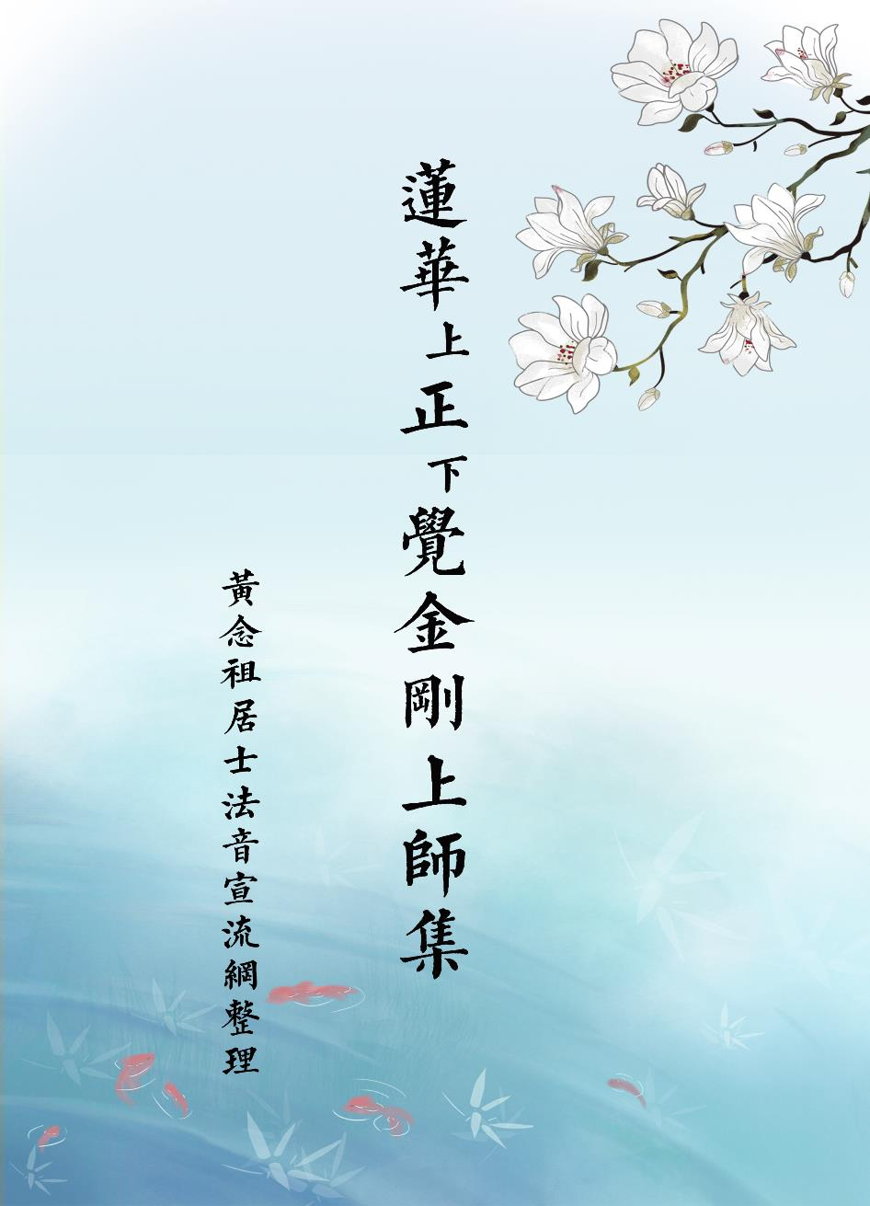

蓮華^{上}正^{下}覺金剛上師集
黃念祖居士法音宣流網整理
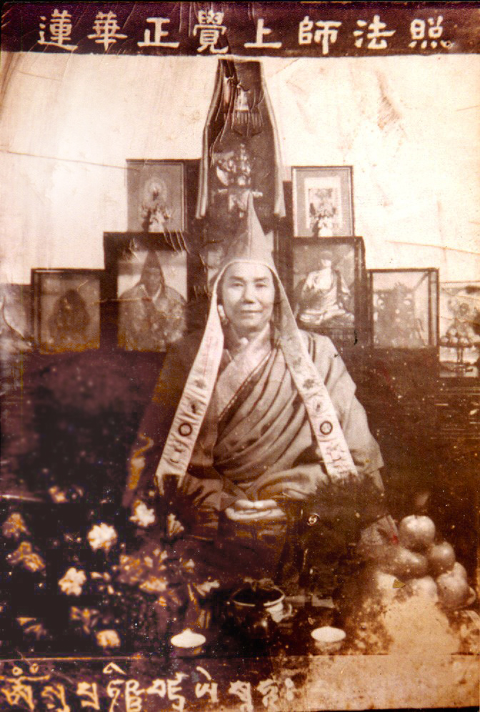
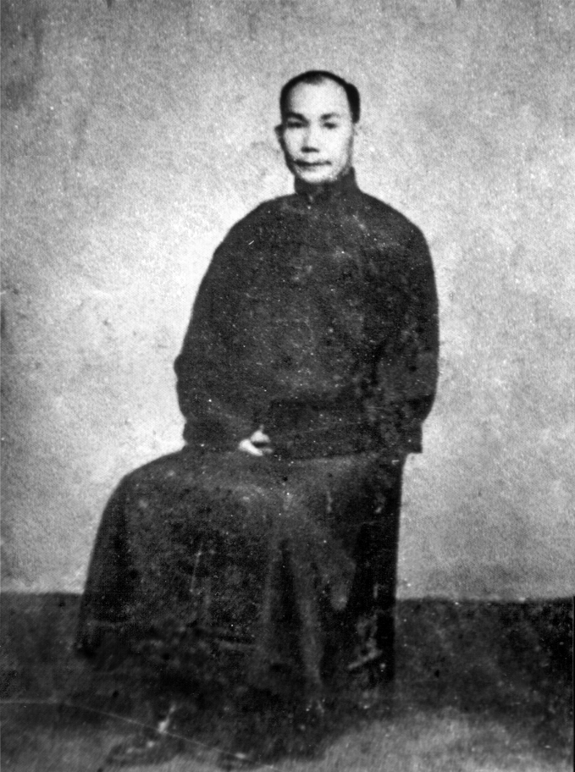
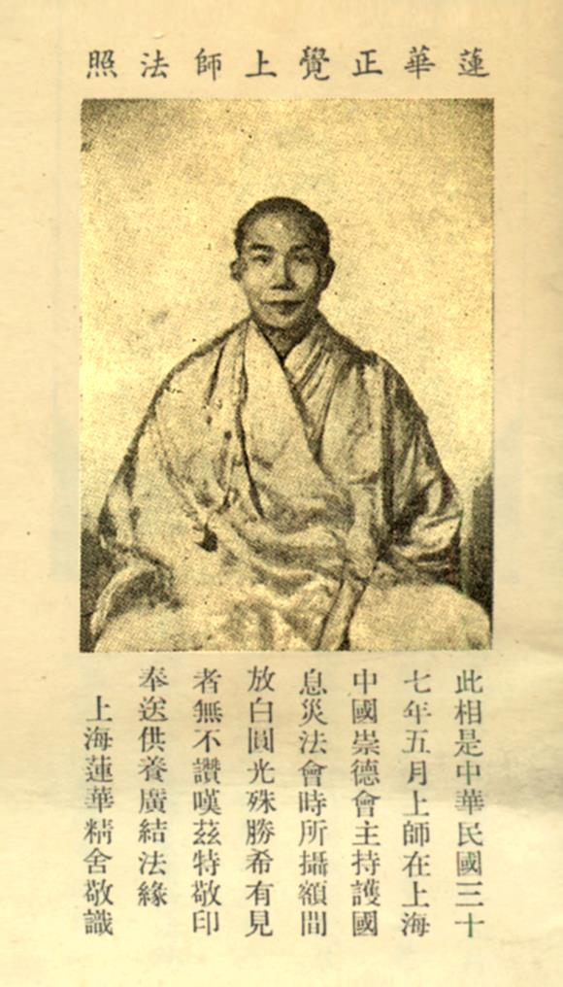
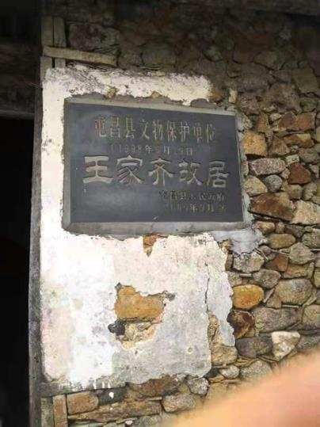
王上師海南故居
蓮花正覺上師法照
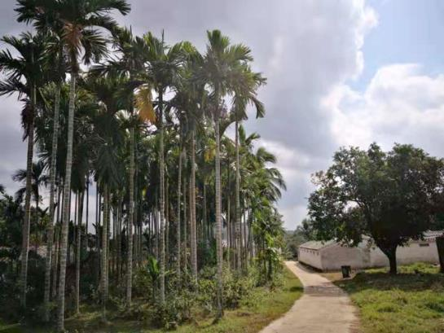
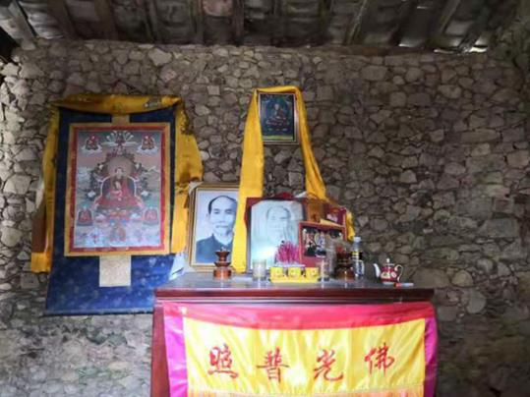
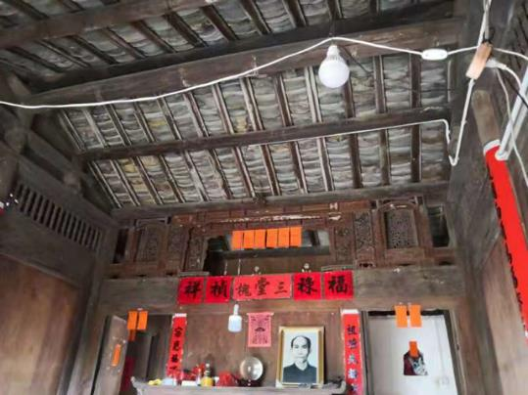
王上師海南故居
—大居士蓮花正覺衣冠爪髮塚

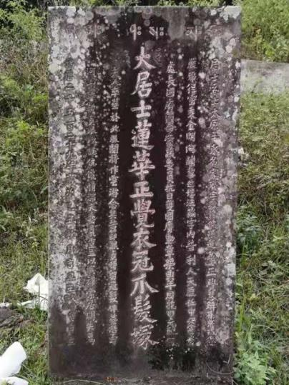
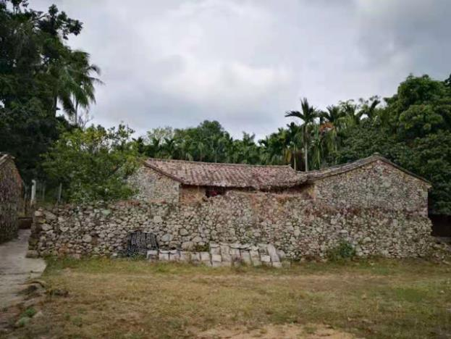

前 言
此《蓮華^{上}正^{下}覺金剛上師集》係敝工作小組於近兩三年間陸續搜集整理而成的。其因緣起於敝工作小組整理的《顯密圓通集》一書出版後，遠於寧夏的王居士，因看到書中附錄的蓮華^{上}正^{下}覺金剛王家齊上師於一九五一年所開示的《佛教的平等思想》，發心提供了更多其自網上搜集到的資料，並將部份影印版幫忙形成文字檔。後來又有北京的淨宗學會程會長率其校對成員，以及幾位黃老弟子和海内外追隨者參與搜集、校對、編排。其中影印版因年代久遠，很多文字模糊不清，辨識實屬不易。
書中「黃念祖金剛上師介紹王上師事蹟」，是根據黃上師於一九八七—一九九一年對海外弟子的開示錄音所筆錄的。
黃上師於一九九一年曾對海外弟子們説：「這蓮華精舍還有兩樣東西現在還是沒有找到，一個是王上師校對整理過的《大圓滿》，那很殊勝，現在找不到了，我在北京印過很多，找過人問，問不著了；還有一個是王上師給我寫的信，有印了一本，這個裏頭就真正比我的《谷響集》深入了很多問題，也不見了，這兩個不見了。這個是看將來有沒有機緣再出來。」黃老一九八七年在維州蓮舍也說過：「王師父給我的信，我訂成一本，印的，這本東西丟了，連原來的信稿也沒有了。將來看看，將來可以登報徵求。這些都是殊勝的話。」
祈禱王上師的這兩個法寶能早日再面世，利樂有情！也希望透過本集的發佈，能起一些抛磚引玉的作用。
妙圓 二〇二〇年中秋 於清淨居

蓮華^{上}正^{下}覺金剛上師集
目錄
壹、金剛阿闍黎蓮華龍尊黃念祖上師介紹王上師事蹟 1
一、 蓮華^{上}正^{下}覺金剛上師往生示現紀略 1
二、 黃念祖金剛上師介紹王上師事蹟 3
貳、金剛阿闍黎蓮華正覺上師開示及經頌譯文 13
一、 中央黨部監察委員王家齊致寬靜和尚書 13
四川佛教月刊(一九三五年—民國二十四年一月一日） 13
二、 蓮華生大士應化因緣經 14
覺有情八卷 (一九四七年—民國三十六年十一月一日) 14
三、 籌建上海蓮華精舍緣起 19
覺有情九卷八期 (一九四八年—民國三十七年八月) 19
四、 中密史略 21
覺訊月刊(一九四九年—民國三十八年三月二十三日) 21
五、 阿達爾嘛如來無上圓滿大力願攝頌 25
覺有情十卷第五期（一九四九年—民國三十八年五月） 25
六、 昆明蓮華精舍建造紀念碑 31
覺有情十一卷十一期(一九五〇年—民國三十九年十一月) 31
七、 顯密不二九乘次第 33
覺有情十二卷第一期 (一九五一年—民國四十年一月) 33
八、 佛教的平等思想 36
上海覺訊月刊(一九五一年—民國四十年八月) 36
叁、華正蓮覺金剛上師弟子及大德的記述 40
一、 寬靜和尚復南京中央黨部監察委員會王家齊居士書 40
四川佛教月刊(一九三四年—民國二十三年九月二十五日） 40
二、 新譯蓮華生大士應化因緣經序 41
三、 金剛阿闍黎毅修師五十生日頌 43
覺有情十卷四期（一九四九年—民國三十八年四月） 43
四、 佛陀現身記 47
佛光山普門雜誌（一九九〇年—民國七十九年十一月） 47
肆、蓮華正覺金剛上師弘法訊息 52
一、 南京蓮華精舍啟建密壇 52
覺有情十卷一期（一九四九年—民國三十八年一月） 52
二、 上海蓮華精舍來函 53
息災法會音聲一期（一九四九年—民國三十八年二月一五日） 53
三、 蓮華正覺上師在蓮華精舍開光修法傳法 54
覺訊三卷三期（一九四九年—民國三十八年） 54
四、 蓮華精舍籌設壇場 55
覺有情十一卷十二期(一九五〇年—民國三十九年十二月一日) 55
五、 蓮華正覺上師講經 56
覺有情十二卷一期（一九五一年—民國四十年一月一日） 56
六、 蓮華正覺上師赴杭 57
覺有情十二卷一期（一九五一年—民國四十年四月一日） 57
伍、附錄 58
一、 正文附圖 58
二、 《金剛阿闍黎毅修師五十生日頌》 83
蓮華正慧盧鑄謹譔並書 83

壹、金剛阿闍黎蓮華龍尊黃念祖上師介紹王上師事蹟

蓮華^{上}正^{下}覺金剛上師往生示現紀略
（恭錄自黃老筆記）
金剛上師乃蓮華生大師之示現．承諾那呼圖克圖之心傳，佩法王之正印，宏密乘於東土。創建蓮華精舍密宗道場，融會顯密大法之精髓。開未來之法運，暢諸佛之本懷。一生宏揚紅白教無上大法，一向導引無量眾生往生淨土。上師最初所示之蓮華精舍願文三條。每願結語均為同生極樂。
上師一見夏蓮居大師會集之「佛說大乘無量壽莊嚴清淨平等覺經」即歡喜讚歎．珍如至寶。曾告筆者曰「余之發心學佛即由是經也」今得夏蓮居會成善本．真法門之慶．乃訂為蓮華精舍同學必讀經典。上師精力全編之「阿彌陀佛金剛大法儀軌」圓頓了義．即事而真。金剛密乘之妙諦、即身成就之要法盡備于斯。上師力宏「彌陀大法」度生無量。
上師專精行道，即身成就長壽佛（即阿彌陀佛）。己亥年上師工作于海南文史館，七月示疾入醫院，九月五日（陰曆八月初三）示現涅槃。文史館檢點遺物發現予留之遺囑兩份，乃陰曆六月初一日所書者。
（一）「余今年壽64歲，住世間任務已完。應入涅槃，西歸極樂與阿彌陀佛合為一體。……遺物望交兒女收存紀念」
（二）「……余之蓮華精舍金剛阿闍黎位傳于龍尊。……」
上師生前好友文史館同事梁老先生函告筆者曰「余等于王老臨終前至醫院探視．王老面色紅潤清淨安詳合掌含笑向余等致意，似告即生樂國矣。」
上師一生度化事蹟應昭示于世者當萬倍于斯文．玆僅就筆者所知有關往生之示現．略記數則，以昭正信。
上師親證長壽佛，臨終示現西歸極樂，精舍共願則曰同生極樂．上師之教化猗與至矣。
七六．七．十一日作

黃念祖金剛上師介紹王上師事蹟
【編按】下文是一九九一年九月十一日，黃老對海外弟子講於北京蓮舍。
這個佛像，諾那上師怎麼給的王上師，不知道，但是這個確實是一個證明，證明王上師是諾那祖師的接班人。諾那祖師弟子很多，諾那祖師當時所有的，唯有這個佛像，而這個佛像給了王上師。再有大家都傳說，在弟子之中知道心要最多的是王上師。
傳法最要緊是傳心要，你比方傳一些咒，那咒你再多，這（有）幾千幾萬無量的咒，咒是無量啊，你數不清。觀世音菩薩說這個「耳根圓通」，就說「現一一形，誦一一咒」，無量無邊，每一個形狀，每一個咒都可以給眾生施無畏，你念了都有作用。那你是沒邊沒岸哪。所以最主要是心要，咒麼就是次之了，……多也沒用，你念得了那麼多嗎？你把每一個咒去念一遍，你結果什麼也不解決問題。一個咒把它念得成就了，不就都有了，一就是一切。所以《華嚴》「一就是一切」，這個我們要知道，一就是多，不在乎這個多少。還有，說懂得這些壇城儀軌，就更無所謂了。
……………………………………
王上師他本來不信佛，他是看了《無量壽經》之後才信佛的，所以和這個《無量壽經》的緣很深。皈依了諾那祖師不久，廣東有一個法會，顯教的壇是虛老主壇，密教的壇請諾那佛爺主壇。諾那佛爺正好沒法分身，那時候王上師才剛皈依，就派王上師代表諾那佛爺到廣東這個道場中主持密壇，所以這個是很突出的。王上師說，到那兒要領眾，我還不能雙盤，我這個領眾還不能雙盤，這就覺得自個兒很慚愧，而且知道能雙盤的，天龍就擁護。當時就硬著一扳，硬著一扳就盤上了，而以後老能盤。我們看見王上師的時候，老是雙盤的。一般是很小的時候練，他的雙盤就是這麼的，在那兒代表諾那祖師領眾，覺得我這不能……這個好慚愧，啊一扳，扳上來了。
跟了諾那祖師，受了阿闍黎灌頂，金剛薩埵的大灌頂。至於說這個佛像是怎麼到王上師，這個上師沒有說過，但是這個像王上師是非常寶貴。王上師在海南勞改的時候，也是一無所有了，解放了，一到海南就（被）抓起來了，從監獄後來送到勞改，勞改之後身上也就只有這個佛像。所以兩代祖師蒙難，身邊沒有任何東西，只有這個像。
王上師他定力很特殊。日本那時候我們在重慶，日本老來轟炸。就一放警報，（他）就到城裏頭一個長安寺，在廟裏頭就上座，搖鈴打鼓修法，不藏防空洞的。有兩個陳，一個就是陳師父；還一個是陳師父的姪子大概是，也姓陳，就陪著王師父修。一天，拿這個廟當了目標了，就圍著廟在炸。炸彈扔下來之後，那個爆炸聲音非常響啊。所以引舟大師兄是在這一次以後，才對於王上師起了敬佩的心，他們都是諾那上師的弟子，師兄弟。這一次他也就不能修了，看見王師不動還在那兒修，炸彈扔，還在修。那一個陳呢，從座位上滾下去了，滾到地下，抱著王上師的腿，趴在那兒求救。三個人共修啊，所以。這一種就是生死都在度外，在那種震動的聲音，而且願力很大。
領導我們修《彌陀大法》，那晚上他給加持，一塊在那共修，我住得很遠哪，他那時候要叫很嚴格，每一個人必須到佛堂來，都是……。一共經過是一年，從受戒，從先修先拜，先拜《彌陀懺》，然後是傳戒，然後就抄法本，預備法，最後再集中修。集中修，修了一個禮拜，天天……。
那麼我們住的是離城很遠，要經過山路，離城華里四十里，所以往往修完法之後還要從城裏頭趕到（沙坪壩），就是大家都知道，沙坪壩不是很出名嗎，我就在沙坪壩旁邊。我要從城裏走到沙坪壩，長途汽車有時三站路呢。
那些狗就常常追隨包圍，不過有一次很危險了，一次是一群狗突然襲擊，從四面八方向我衝過來。這確實很緊張，它是預謀的，預謀的襲擊，我那時候手上有一把傘，我突然間把那個傘一撐，人蹲下來，蹲下來拿著傘大喊一聲，旋轉一周。一個大傘，轉，而且有聲音，這狗沒有見過，全嚇跑了，哈哈哈哈……。
就是說我們當時學法不容易，參加一次法會要走這麼遠的路，黑夜走山路，而且還有這種危險。
這個上師一喊嘿，地就一動。我本來是閉著眼睛，（後來）我就看看前頭，我前頭有一個姓陳的師兄。他也是從遠道趕來的，所以他一來坐我前頭一排。（坐在）最後就是我們遠道來的，就我們兩個人，上師特許的，可以在家裏頭修，但是一定要參加幾次。我就以為是他在那兒……因為他在動嘛，我說：「你用這麼大力氣幹什麼？地都讓你搞得這麼動。」我就以為是他的作用。等到都開了頂了，開完頂回去之後，人就散架了。人就散了，就好像骨頭什麼都不到一塊兒了，哈哈，趕緊念了一千的《長壽咒》，就好像這個氣兒什麼才怎麼，那是疲勞極了。
那麼後來過兩天我到佛堂去看，白天去了，白天去看，一看地，洋灰的。洋灰的地，這個地就不可能動，我這個師兄他再用力也不可能使這個洋灰地動，所以就知道這是師父的力量。我就跟王上師說，我說：「師父的加持力很大啊」，我說：「師父喊一聲嘿，地都動。」王上師說：「你怎麼知道？」我說：「我感覺到了。」「嗨，你還好，你能看見，你還能感覺得到。」別人沒感覺到。真是動，王上師說了：「我沒開足馬力，我要開足馬力，瓦都飛了。」
所以這個諾那上師、王上師他們有些特點，確實都有神通。但是我們之所以尊重他，不是因為他這些神通。這一點就是……，就好像我看見夏老師，渾身都是……所謂大光明身。大光明身的人我親眼見過，不一定要修密，都可以得大光明身。有些地方大家都是執著，都妄生分別，那夏老師那就是光明身哪。我就這麼看見他是光明的，我就再眨麼眨麼眼，換換這換換那，還是這樣。時間很長，我再閉閉眼，再睜開眼，還是這樣。連衣服都是光明做成的，還是這個人的形狀，還是這個衣服的形狀，但不是這種世間的物質所組成的，全部是光明。
王上師給這個韋福（音）死後用破瓦法幫助他往生，在上師喊他的時候，這個屍體會動。而上師最主要的呢，還是這個悲心願力，所以願意成就一個蓮華精舍。
上師很重視禪宗，經常看禪宗的書，《指月錄》經常翻。上師在上海正好過五十歲，大家弟子慶祝照相，照了相之後到照相館去取，照相館說是照壞了，再重拍一張吧，後來王上師說：「你不管再壞，你把底版拿來。」他先不肯給，他嘛始終不肯給，後來就拿出來了。後來一看哪，就是這個地方有一個圓光，白的圓光，沒有照壞。照相館不知道，他說照壞了。這個照片（註：可見於本書的前頁「蓮華正覺上師法照」）在一個上師傳裏頭刊登過，我沒有這個照片，我就是從這本書裏頭看見這個，正在眉心這兒，這是非常圓，非常圓的一個圓光。
所以這個悲心願力。而這些上師，王上師是很明顯的就是說…，這個地動，那不止一次，就偶爾一次，你還說是一種……，不是，經常的，我就怪他（那位師兄），我說：「你幹什麼？你費這個勁幹什麼？你喊嘿就喊嘛，你費這個勁幹什麼，影響到我了，我都動了。」我以為是地板地呢，地板地嘛，那它要動了，我就動了。後來是指洋灰地！王上師後來自個兒承認是怎麼回事。
他這個常常就是說，這些治病啊什麼什麼，這一方面就他們這兩位，在神通方面是很突出的。不過神通呢，不是主要的。當然是好事，但不是主要的，不過他們確實。諾那祖師，北京五百多狐到南京去皈依諾那祖師。他們很多人還不能有這種神通可以去，後來坐火車去的，狐子狐孫哪，很多啊，哈哈哈哈……，皈依諾那祖師。
諾那祖師還救了一個人，一個鐵道部的職員，剛結婚夫人就死了，感情非常好，非常傷心，就哭哭啼啼，他皈依諾那祖師，就「求諾那師父慈悲，你救活我的老婆」，諾那祖師不理他不行，他這沒完沒了老求。「好，那就試試，哪兒哪兒，一個誰誰誰他的女兒剛死，現在又活了，你去求婚，那就是你的老婆。」他就跑去了，他說：「我的老婆在這兒，她又還魂了，我找我的老婆什麼。」別人家誰認得他是誰啊，他糊裡糊塗。「我們這裏小姐，你說是你老婆！」被趕出去了。趕出去了嘛，那女兒跟著又死了。他這個事情沒有成功嘛，他那個就失敗了，失敗了他又去找。「你看看，我叫你好好慎重嘛，你這……」，他又哭求，諾那祖師說：「這回我又給你找，這是最後一次了，你小心，你要再失敗，我再也不管了。」這次有了教訓了，這鐵道部的職員。
然後他就去打聽，果然，南京江東門很多漁船，有一個船上死了一個女兒又還魂，又活過來了。她不是還魂，就又好了。就打聽，打聽之後就派人給她的鄰居，說是給她送一些湯藥什麼什麼，不要說是誰送的，後來就漸好。那麼後來就是大家告訴她這是誰誰誰，鐵道部的一個什麼人，他新近喪偶。他也就跑到船上來看看，他老婆認識他，那他就認識了。認識了之後，後來這個女兒也很願意，他就來求婚。人家於是也很高興，就答應結婚，成功了，沒有再砸鍋。
這就是諾那祖師這一段，所以他這個就是因為什麼呢，因為是剛到中國來，這個是沒有辦法的辦法，就是這樣。各個人情形不一樣，那個禪宗的祖師，有的人有神通，有的人沒有神通，但是不妨礙他禪宗的開悟。最要緊的呢，還是那兩句話：雖然肉眼，他有慧眼的光明；雖是凡心，有佛心的知見。《圓覺經》說我們要去找上師的關鍵就在這兒，你要尋一個有正知正見的善知識，這個善知識怎麼叫正知正見呢？他有慧眼的光明，有佛心的知見，那就是正知正見了，所以不是其他的任何的別的條件來決定的。
【編按】下文是一九九〇年七月二十三日，黃老對海外弟子講於北京蓮舍。
王上師在李宗仁代總統的時候，他請了王師為國家修法，請王上師。王上師到了南京，這時極危險，就要渡江了。陳師父在上海，就蔡無忌，蔡元培的兒子，在他家裏頭領眾修法。在這個期間，陳師父天天修嘛哈嘎拉，天天痛哭流涕。這些就是都可以記載的。天天就是誠懇求，這時都是危險萬狀哪，所以王師父這都是為大家犧牲一切。就李宗仁擬一封信請他為國家修法，他就帶著大家，那時候大家都從南京逃到上海各處。在談判，這個談判看來就沒有什麼成功的希望，那就王上師為國家修法，領了一些人去。（陳師父）天天就是祈禱，為了王師這個法的需要，誠懇到天天在座上痛哭流涕。這親自見到的人，就是蔡元培的兒媳婦，她是功德主，在她家裏領眾修法。這一點就說明，這跟師父，對於師父，對於法的忠誠。領眾，天天痛哭流涕。後來王師好險啊，顯示這氣運都挽回不了了。修到快要渡江的時候，也沒人給送信，供的舍利爆炸了，王師就哭了，知道不行了，不行就趕緊走吧。很多人受苦受難哪，他們說這個經過，都好苦啊，每個人，但是都平安。
一個賈老居士，他是留德的博士，理學院的院長，他的夫人幾次想跳到水裏頭死，太苦了。把她拖住了。王師父是得到了一張飛機票，那個陳某某，他就用他的小汽車把王上師送上了飛機，火車都不通了，很多人跑到火車站，火車都不通了。這樣到了上海，所以好險好險好險。
這就說明一個是王師為大眾修法他不顧一切，一個是陳大師兄對師父的忠心耿耿，天天痛哭流涕修嘛哈嘎拉。你說解放前這個形勢，這個事很值得記。這都不是假的，所以他能夠有今天一番成就，能培養一個道場，有這麼多人，它真是功德所感哪，是不為自己。
那次在長安寺那個修法也是這樣，為什麼不住防空洞，不到野外，在城市中心的廟裏頭修？（廟）叫長安寺，就在重慶，那很有名的長安寺，在市中心，就跟那廣濟寺似的，在北京市中心，這樣的廟。不是臥佛寺，你臥佛寺修法不算什麼奇怪，那很遠嘛，離城市很遠。在市中心，四週圍全炸了，那個炸彈……，你們有福哪，沒有嚐到炸彈在附近爆炸的味，那個很恐怖的，那個聲音爆炸，一切都震動，他還在修法。
他就是說上海要有人修法，沒有都去，去了一部份，跟著王師，帶到那兒修法。那麼陳師父就在上海修法響應，去祈禱，修一修嘛哈嘎拉，天天痛哭流涕。那還有一部份人沒走，我們在上海人多呀，大部份在上海。他們後來還是搬到上海，都到了，這些人他們都到了，王上師還是到了上海。這些人後來都逃難，紛紛的，後來這都沒有死，當時是很危險。他那時怪一些金剛同學沒有給上師送信，等到舍利爆炸，上師就哭了，不行了，不修了，大家各個走吧。已經渡江了，已經炮彈打到火車站了，火車不開了，所以大家火車上不去，徒步在逃難，為法很多人。
供著一顆舍利，就在佛堂裏頭爆炸。爆炸了，王師就瞭解說這個法就是不行了，修法挽救不了了，一個氣運，也就是說這個舍利給它代替了，犧牲了，它爆炸了。
【編按】下文是一九九〇年七月十八日，黃老對海外弟子講於北京蓮舍。
現在我們著重要看這些個經典，要重視。王上師常常手裏拿著一本《指月錄》，禪宗的書。這一些就是咱們的特點，而且上師修法，昨天說了一下，唱讚就是愛用顯教的唱法，像「彌陀大願王」什麼什麼，字改了，調就是那個調，配上這些個法器，後來甚至於將二胡什麼也加進去。所以很多人不習慣，很多人就習慣按西藏那個辦法，他怎麼教怎麼念，一模一樣。雍和宮也是啊，他念藏音，就是藏音的這個什麼，有的人也就是記住那個音，不懂什麼意思，跟著念，形式都一樣。看不慣這個蓮華精舍的，「簡直不像樣子了，不像話了」，就跑到貢噶上師那邊告狀，告狀的人多了，貢噶上師只好自個兒來看看。整個看了修了法之後，大歡喜！說︰「啊，太殊勝了，很好，你們就這麼修，決定成功。」
所以王師他的思想，他是要實現一個適合中國情況的，這樣的一個密法，不是把西藏的東西整個原封不動的搬到漢地來。要把西藏這些好的，過去我們在唐朝沒有進來的，這些東西我們把它歡迎進來，發展了，在密宗方面發展了，同時使得密宗和顯教，這本來是一體的，很好的結合我們固有原來的佛教的這些精華，那麼這個佛教就有一個更新的，更完美的一個面目。
互相印證，中國老的東西可以證明密法，密法有很多大家想不通的事，我都可以從我們固有的，老早翻譯好的經典裏頭，找出證據。都是可以跟我們佛教的教義是通的，你看作是十分不合的。所以不要排密。而密宗的這一些道理，也正好印證淨土宗、禪宗這些方面。淨土宗就是密教顯說，有這個殊勝的方便，究竟的方便，你一念的淨心，你念一句阿彌陀佛就可以往生。這種超乎常情、這種殊勝，只有密法裏頭可以找得到，也就是互相的印證。這個就是大家的信心肯定，見解深透，這才發起無上之心，那麼這個成就才快，所以密宗成就之快，這才是原因之一。
【編按】下文是黃老於一九八七年八月二十七日，與老同修談於維州蓮舍。
這之前上師生病，大家就發心祈禱上師病好。大家拜，為上師拜，一個人每天拜一百零八，拜多少多少天。這個事情，那時我剛剛皈依了，也沒人通知我，我聽到了這個事，而得到知道法本，知道怎麼怎麼拜。怎麼拜我也沒跟師父講，我跟任何人也沒有講，我說我也盡我一點力量吧，我也替師父磕磕頭，我就這麼做。
他們就光是拜，我還修我的本尊法，我就拜一半，一天一百零十遍，我就拜五十五遍，跟誰也沒有說。拜完了進了城去看王師父，王師父一看見我說：「謝謝你噢。」我當時就心裏一愣，師父怎麼說謝謝我，什麼意思啊？這是師父知道我拜嗎？我還不敢肯定，我也不敢肯定，反正這個事腦子就有一個問號。
底下他說又要拜，求大法，這大法整個求了一年，一個法求一年。我就求這個法了，我說我來，我要參加，我說：「聽說這個，我算一個。」這句話最有意思了，「這一回你可得要拜的夠數啊！」是因為上次我只拜了一半。但拜了一半嘛，師父也要謝謝我，「謝謝」。但這一次他允許我不來，在自個兒家裏拜，可點我一下：「你可得夠數。」所以就是我在家裏頭拜，拜多少，師父都知道，不然這話怎麼來的呢？
…………………………
王師父開創的（蓮華精舍），也比這個小得多呀，所以你這個（註：指維州蓮華精舍）開始就很不錯。王師父就在別人宿舍裏頭一間房子，領著大家修法，那就是蓮華精舍最初的開始。再以前咱們皈依的時候，樓上借了人家租的一個房子，那是竹子捆的屋子房子，那個梯子沒有咱們上這兒的樓梯，只能用爬的那個梯子，像瓦匠、木匠爬的那個梯子上樓。師父就是在那麼一個樓上，借了一個地方，租的，那麼有一個桌子供佛，有個座位師父可以坐，有些蒲團讓大家磕頭。咱們第一次皈依，我們就帶了一點鮮花，那是第一次。後來跑到一個鐘錶店，我就沒去過了。到饒子環（音）家，後來就常去了。就是人家拿兩間宿舍，他擠出一間給王上師做佛堂，就這開始。

貳、金剛阿闍黎蓮華正覺上師開示及經頌譯文

中央黨部監察委員王家齊致寬靜和尚書

四川佛教月刊(一九三五年—民國二十四年一月一日）
寬靜上人惠鑒前奉九月二十五日賜書，無任欣幸，以 上人不久移錫東來，候教匪遙，致稽裁復，疏慢之罪，尚祈諒之。目今衆生業重，浩劫已成，然徒從跡象上求改革，甚至以壓力平暴亂，是猶揚湯止沸，抱薪救火。齊救國有心，挽狂乏力，朝夕思維，覺天下之亂，始於人心，而挽救人心，莫如佛法。其皈依之○^{註一}初念，亦與○尊示願同。爾來奉侍諾師，近隨諸仁，覺如來憫念衆生，尤不止於此者。吾人三生有幸，得遇無上密乘，敢不「將此深心奉塵剎，報答佛恩」。西望匡廬不勝依棲，專此敬頌
道安。
王家齊敬禮
（原四川佛教月刊影印版，可見於本書附錄「附二·一」。）

蓮華生大士應化因緣經

覺有情八卷 (一九四七年—民國三十六年十一月一日)
普佑法師諾那呼圖克圖不空海口授
三昧耶戒金剛阿闍黎蓮華正覺筆受
南無法身常住，三際一如，蓮華生上師。
南無報身清淨，相好無倫，蓮華生上師。
南無化^{註二}身變現，羯磨無量，蓮華生上師。
蓮華生大士，是阿彌陀佛，觀世音菩薩，釋迦牟尼如來，身口意三密之金剛應化身。為度惡性闡提魔外，令生正信，及為六道有情，現六道金剛，令各得即身解脫故，出現於世。於釋迦牟尼世尊涅槃後八年，應其懸記，夏曆七月初十日，在西印度達喇郭嘯海五色蓮花中化生。生而成佛，天降甘露沐身，即傳法於海中女神。西印度國王恩漲波迭，親往海中蓮花上抱歸，立為太子，選女文昌儱妻之為妃。旋禪以王位。大士在位^{註三}，具有輪王七寶之瑞。後感金剛薩埵空中現身告曰：汝乃教主，實非政王。乃遜位出家，師事阿難尊者，受修釋迦牟尼世尊預囑傳付之法。凡顯密經軌，究竟法義，皆深得釋迦牟尼如來師承口訣。阿難尊者為說戒時，持地佛母來獻袈裟，十方諸佛現身加持，同贊善哉。復虛心苦行，歷事諸師，精通五明，天文，輿地諸學。在印度，尼泊爾，古塔婆幽靜吉祥地，勤修禪定，得三約嘎。於秘密主金剛手，金剛佛母，阿達爾嘛諸佛，受無上密五部心傳大法，及嘎嘛契印，丹菩遣法爾成佛總持門。即身成就無量壽如來無上悉地。爾時大士請求金剛佛母傳外內密一切法要。佛母曰：密無師承，不得濫學，宜先灌頂。大士乃求一切佛現身灌頂。佛母作哈哈聲曰：甚善。乃為灌頂。大士自見一切佛入其身，舉體變成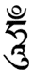字，觀音化身成就。復為灌嘛哈母札頂，一切義理開顯，觀音報身成就。復灌馬王佛頂，三業清淨，慈悲現前，微細煩惱，了不可得，觀音法身成就。又於金剛大總持世尊，受金剛阿闍黎灌頂。化身說法八種外密，報身受用八種內密，法身根本八種密密，悉皆成就。然此皆權巧示現，大士早已證五智佛，究竟法身，與阿達爾嘛^{註四}如來無有異別。
大士為調伏剛強難化諸有情故，現威猛相。一切天魔外道，聞名懾服。在印度尼泊爾傳法度生，歷九百餘年。智悲雙運，威德普聞，眾生沐其法雨而頓登十地，直證佛果者，其數無量。後應西藏王赤松德真聘迓，由印入藏弘法，而為藏密第一代祖師。王薨，嗣君幼，大士攝位輔政者十餘年。國中政教如日中天。康藏佛教，至今弗衰，為世崇仰，實大士弘揚加持，肇其丕基。既而嗣君年長，復以藏土緣盡，預告行將入寂。爾時藏王大臣，長老^{註五}四眾，懇誠哀留。大士曰：我無來去，惟信我者，我即現其前而為說法。每月初十日，我自來視諸弟子。言畢，口誦吽吽聲，四天王從虛空捧一天馬下降，大士乃乘之騰空以示寂。大士國土在此界之西，名曰貝嘛洛渣。其國莊嚴，等於華藏。大士住彼，面常東向，以慈悲心攝引有情。若有禮拜憶念者，光明立至，覆護其身。深心依止，得其法要者，莫不解脫。其威神功德，度生事跡，若增一劫減一劫，說不能盡。
爾時藏王太妃，禮請大士開示即身取證簡要之法。大士告太妃言：因果業報，須信非虛。生死事大，無常迅速，應求解脫。先尋擇金剛喇嘛，以為依止。虔誦四皈依，誓心不退。發大菩提心，廣度有情。嚴持淨戒，以立根基。常觀十二支因緣，明生死本。次習禪定，內觀自心，本來清淨。修深般若波羅密，了知諸法，猶如夢幻。心不執著，身隨所安。妄念起時，勿隨勿制。緣境違順，塵影好醜，不起愛憎。惟常覺照，而忘覺照。佛心自心，本自如如。我見破盡。心一境性，即是成佛。大士教法，循循善誘，簡明易入，隨眾生根，普門攝受。無論業障輕重，宿緣淺深^{註六}，遇斯教者，必定成佛。
大蓮華經大士懸記正法興替住滅，略曰：南閻浮提釋迦佛教法住世，原有五千五百年之因緣。因度女人，減五百年。釋迦佛出世時^{註七}，人壽八十歲。後每過百年，減壽一歲。至人壽五十歲時，戰爭疊起，風俗澆薄，毀壞佛說經典，塔婆制多。城池堡壘，亦多撤毀。天魔惡神，威勢熾盛。天運無常，晴雨不時。五穀不登，餓殍遍地。疾疫時作，人不自主。兄弟相訟，母女相猜。女人多不貞良，小兒不受約束。生時不軌正道，死後多墮惡趣。有多佛徒，身雖出家，心不入道。當爾所時，無上密乘，乃見發達。繼後年月日時分寖變，精華漸減，糟粕僅存。人壽十歲時，法遂隱滅。久經時劫，摩巴佛出現，密乘乃復出興於世。今時丁末法，眾生業重，魔外熾盛，密乘正為契機。蓮華生大士為娑婆世界密乘法王，十方佛剎，無不現身。以東土眾生密機漸熟，乃應時節因緣而至。諸方緇素，若發心造像供養，修持其法，能消除一切災難魔障。得財增權，無病長壽。楞嚴三昧，甚深智慧，乃至無上菩提，速得究竟成就。
大士悲憫後世眾生，情執深重，妄想分別，於自性淨妙菩提，不能顯得。必以諸佛所證陀羅尼大總持門，示教奉持，令身口意三業，等同佛之三密。不歷僧祇，斷塵沙惑，證法性身。故爲說自證總持，及傳觀世音菩薩，阿彌陀佛，六道金剛，如後諸真言。是諸總持，功德威力，不可思議。隨持其一，即等於持一切修多羅藏。若發宏深願，饒益眾生，以為念誦，則感應神速，微妙難思。世出世間，諸種悉檀，隨其所願，皆得成就。
爾時大士將欲入寂，敏達那娃佛母空中現身，讚歎大士三十二相，八十隨好，諸多功德。複告衆曰：後世受持大士經法者，所有息增懷誅四法，皆能成就。地水火風空一切災難，皆能免除。如摩尼寶，能滿衆願。行者應知，大士名號，甚難得聞。是經尤甚難遇。是經所在，即爲有佛，一切天人所應供養。若自讀誦書寫，或勸他人讀誦書寫此經，常得大士及一切諸佛所護念。速能消滅極重罪障，成就悉地，登灌頂位。現世福德智慧，以為莊嚴。若發願往生無量壽佛極樂世界，或大士剎土，臨命終時，決得往生。十方諸佛國土，亦得隨願往生。若無諸疑猶豫，即時見佛聞法，證無生忍。諸波羅密，三昧總持，以次具足。疾得成就阿耨多羅三藐三菩提。
蓮華生大士心咒 嗡，貝嘛別札，吽。
觀世音菩薩心咒 嗡，嘛尼，貝，吽，啥。
阿彌陀佛心咒 嗡，阿彌爹娃，啥。
六道金剛真言 阿，啊，夏，沙，嘛，哈。
蓮華生大士應化因緣經 竟。
（註：經文後面的「蓮華生大士心咒」、「觀世音菩薩心咒」、「阿彌陀佛心咒」、「六道金剛真言」的音譯用字，皆依蓮華精舍法本。）
（原覺有情雜誌影印版，可見於本書附錄「附二·二之一—二之三」。）

籌建上海蓮華精舍緣起

覺有情九卷八期 (一九四八年—民國三十七年八月)
籌建上海蓮華精舍緣起 蓮華正覺等
如來以一大事因緣出現於世，大悲說法，普度羣迷，應顯機而示六度齊修，演勝諦以期三密相應，方便雖殊，歸元無異。所貴者要與時節機緣之適應而已。
密乘法王蓮華生大士為阿彌陀觀世音釋迦牟尼三尊身口意密之流現。於釋尊涅槃後八年，示跡於印度，即身成佛。住世千有餘歲，化度無邊。有唐中葉，西藏王赤松德貞迎之入藏，轉妙法輪，傳金剛乘，慧日舒光，中土默受其惠。懸記云：「於當來世，滿洲政權衰落後，中外大戰，漢族遭浩劫，生靈痛苦，言詞難宣。爾時無上密法，當大行於漢地，拔救苦迷」。近年康藏大德，乘願東來，廣傳密教，諄諄以弘揚蓮華生大士法，以護國土，以救民命相屬。與大士懸記實相應合。
上海為我國唯一繁榮都市，風尚所趨，輒影響全國。昔龍華建寺，人心歸佛，福庇三吳，千有餘載。抗戰前，諾那大師蒞申，以日本侵華，勢所不免，戰事起後，劫火將瀰漫全國，苦口婆心，勸發各界建立道場，弘揚密乘，攝持人心，皈依佛化，期仗三寶威力，消弭災劫於無形。無如共業已成，人心未悟，終不能消除十年來悲慘驚人之浩劫。
同人等竊以今日人心迷倒，烽烟徧地，生民痛苦，莫此為甚！苟非廣宣佛化，無以導祥和之曙光，開人天之覺路。爰特發起籌建上海蓮華精舍，以資奉密乘者結曼陀羅，如所教住，懺除共業，護國息災，明迪自心，悟真證覺。仰佛慈之加護，普渡含靈；運同體之大悲，廣興佛事。或迎請龍象，卓錫傳燈；或詮譯密典，昌明聖教。社會事業，視其所可，竭力舉辦，以增進人羣之幸福。惟是鳩工庀材，需費不貲。同人願宏力棉，集事靡易，尚望當代賢豪，佛門善信，慨解仁囊，廣結善緣。與給孤長者而媲美，福垂無窮；慶祇陀精舍之速成，德周沙界。行見蓮開九品，皆是海會上人；性悟一真，同登華勝地藏。是為啓。
發起人蓮華正覺 陳其采等共六十二人
（原覺有情雜誌影印版，可見於本書附錄「附二·三」。）

中密史略

覺訊月刊(一九四九年—民國三十八年三月二十三日)
蓮華正覺上師於三十八年三月二十三日在大陸電臺播講
弟子蓮華嵩明、寶幢侍記
本日講題為「中密史略」，此與日前在佛教青年會所講之「密宗要略」，指出密法之輪廓，及前次播講「藏密史略」，專指前後藏內外蒙古、西康、青海、甘肅等各邊地傳布之密法源流，範圍不同。蓋今日所述之「中密」，係密宗傳至我國內地流傳統系之概要，以供諸位之參考。
按中國密宗舊稱「唐密」，其後復有「東密」之名。所謂「唐密」者乃以歷史為依據，因朝代而得名。猶之文化方面漢書、唐書、宋史、明史，唐詩、宋詞、元曲等等名詞，皆隨時代之變遷而各異其稱。但史書詩文之類，其體裁風格多隨政治文化制度風尚種種關係而殊其旨趣。惟佛法則係整個的無變異的不受時代之限制；倘亦如史書詩文等等文化之物而冠以朝代為名，大體雖屬無傷，究不十分確當。至所謂「東密」者，則係密法自有唐中葉流入日本，因而得名，但至我宋時機緣一轉，所有傳入日本之密法曾復一度還入我國，至清末民初我國留日人士如程宅安王弘願兩阿闍黎等，在彼邦接承密法，因得珠還合浦。猶如此本我家之寶，偶因避亂暫寄東鄰，不過一時之因緣而已。然此寶究係我家本有之物，未可數典忘祖，而因偶然之事，遂逕以東鄰之寶目之也。
由於上列各點觀之，故認為中國密法而繫以「唐密」「東密」之名，均覺不甚確當，爰擬改稱「中密」，俾世人循名覈實，於此瞭然中國密宗之統系內容，而知所崇仰，堅其信念也。
再中國密法肇於有唐開元年間，此為眾所共知。實則唐以前已有密宗大德兩師先後來至我國，當時因建化機緣未甚成熟，衹得十分之九宏揚顯教，而其個人則均係大密宗大成就者，對於密法俱有甚大之表現，惟惜未為世人所注意耳！
兩大德者，一為鳩摩羅什（漢譯童壽），一為菩提達摩（漢譯覺法）。茲先述羅什法師史略如次：考中國佛教經典之迻譯，大別為兩派，一為鳩摩羅什三藏所譯，一為玄奘三藏所譯。羅什師所譯者，如金剛經、阿彌陀經、妙法蓮華經等，文辭流暢，素為世所推崇，其於中觀教義之闡發，破相顯性，貢獻至偉。大師曾以大威力顯現神通，吞鍼示眾，啟人信念。迨涅槃時，又宣誓謂如我所譯之經確合佛旨，則我死後舌不毀爛。嗣經荼毘，其言果驗。蓋密宗大成就之人，最高為化光，次為報身不壞。再次為多遺舍利。大師修證，身成金剛薩埵，口成文殊師利，意成阿彌陀如來，故其神變威力，不可思議，此為大師已得密宗大成就之確證。大師當時衹傳顯教而不授密法者，實時節因緣使然耳。
再述菩提達摩大師，大師為我土禪宗之初祖，同時亦為密宗大成就之人。師在西土察知我國有大乘氣，遂航海至廣州，疆吏表聞，得謁梁武帝；惜不應機，乃一葦渡江，以示神通妙用，藉啟眾信，終於少林，創演宗乘，垂之於世，方其中州示寂之日，同時示現色身於西陲，而迄今實未入滅。以上兩大德，同臻密宗之無上成就，而一以傳教，一以傳禪聞於世，我修密法者不可不知其根底也。
中唐開元四年，有善無畏三藏者，中印度人，由北印度遵陸而至我國長安，譯有大日如來經，是為密法傳入我國之始。此經義理深密，為中密所依，以建立胎藏界之大經。其中住心品尤為一經之精髓所在，修密法者不可不讀。至三藏修持所得靈感，不可勝紀。弟子有名一行禪師者，中國人，久依三藏，悉得真傳，而紹其法統焉。其後有金剛智大師，南印度人，於開元七年航海經廣州而入中國，行道作法，皆著奇驗，譯有金剛頂經。其大弟子名不空三藏者，北印度人，為國修法祈雨，感所塑龍王壇城變為活龍，飛升降雨，其他種種之靈異感應事蹟，筆不勝書。當時君臣士庶，奉之若佛，爭向皈依，其法乳傳於惠果阿闍黎。惠果中土人，金剛智依金剛頂經所建立之金剛界，及善無畏所傳之胎藏界兩部法軌悉得傳受。因鑒於佛教難作，密法一時不能在中土住世，乃將全部密法傳與日人空海和尚。空海世稱弘法大師，於是密宗大法流入日本。空海修毘盧遮那佛為本尊，其國上下無不崇仰，且對於日本文化具有極大貢獻。蓋師之智慧超越常人，內證功德不可思議，故能攝羣機於彼邦而為正法大放異彩。
上述之善無畏三藏，金剛智大師，不空三藏，一行禪師，惠果阿闍黎，均得無上成就，前三人尤為世所尊崇。鄙人上次講述「藏密史略」，法流雖殊，而考其本源，中密由龍樹菩薩開南天鐵塔，面叩金剛薩埵，遂得親承緒統，傳佈於世。蓮華生大士因金剛薩埵之啟示而捨王位，修法成佛，饒益有情。以是可知「藏密」「東密」本係一家，無殊彼此。今設「中密」之名，庶世之修密法者，得其統系，知所歸崇耳。曩如諾那班禪諸大師，先後東來，宏揚「藏密」。前年貢噶上師，去歲能海法師，亦均蒞申傳授「藏密」；持松法師則頻年在滬傳授「東密」。雖法統各有傳承，而悲心度眾，實無殊異點。察觀現在大勢，密法行將盛興，願我同倫，不分畛域，一致護持弘揚，普利眾生，消災彌劫，是所祝願。今因限於時間，不及多講，容後再圖承教。
（原覺訊月刊影印版，可見於本書附錄「附二·四之一—四之二」。）

阿達爾嘛如來無上圓滿大力願攝頌

覺有情十卷第五期（一九四九年—民國三十八年五月）
普佑法師諾那呼圖克圖不空海傳授
三昧耶戒金剛阿闍黎蓮華正覺流通
敬禮具恩根本上師
梵音阿達爾嘛，義為無生法爾。藏文轉音滾都桑波，義為普賢王。謂法身佛本自如如，智德圓滿，周徧法界，超思量，離言詮，無始無終，非修非證。第為生死苦海中諸有情令其識自本來面目故，於無言說中方便說此本自圓滿殊勝願王。其威神功德，不可思議，故稱大力。上根利智，得此猶如畫龍點睛，立地飛騰。於自性上任運解脫，即身圓證菩提，饒益有情，瑜伽士得正受已，從自本淨妙明心字，剎那成阿達爾嘛如來。願法界一切眾生，於自性上妙契真如，而為持頌。

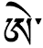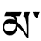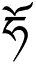
生死涅槃法 一因二道果 明無明所變
今以普賢願 令于法界宮 一切成正覺
題釋：殊勝願王，指明覺道。
根元本無為 自然不可說 無世出世名
了此即成佛 無明而流轉 願三界有情
皆了無說義
題釋：第一義諦，離於言詮。
我是大普賢 無因緣因義 了此自然事
無內外增減 無念無闇垢 故自無過染
自證原安住 世壞亦無畏 不著五欲塵
無別自然智 無色無五毒 明了未嘗滅
題釋：本來如是，不生不滅。本自無染，何修何證。
一性有五智 於五智成熟 出初佛五部
於此智漸廣 生四十二佛 由現五智力
生五八雄猛 根本明無迷 故為本初佛
由我發此願 三界諸有情 了知自然智
大智得增長
題釋：一性具五智，現文武壇城，了智性無迷，菩提果自成。
註釋：五八雄猛，即五十八尊忿怒金剛。梵名赫魯嘎。屬武壇。連文壇四十二佛，為文武一百本尊根本壇城。「由我發此願」四句，謂我普賢如來以大力願，不可思議威神力，令法界一切眾生，了知自心，澈見自性，即於本淨妙明心性上，證一切種智佛。以後類此詞句，其義同。
我化身無間 分化百俱胝 如應種種現
由我悲願力 三界諸有情 解脫六趣處
題釋：大悲徧滿，隨感斯現，六趣本淨，當處解脫。
最初眾生迷 由不了本明 無知昏暗住
此即無明因 從此悶絕中 忽起恐懼想
生自他貪瞋 習氣漸增長 遂流轉生死
五毒惑熾盛 五毒業無間 故眾生迷因
即無知無明 由佛發願力 皆自知自心
其俱生無明 是無知險處 其分別無明
即自他二執 俱別二無明 即眾生迷因
由佛發願力 生死諸有情 無知黑暗消
二執妄識淨 了知自心性
題釋： 嗟彼迷根，厥維無明。俱別雙離，即見自性。證體性智。
於此成就金剛心如來。
二執心猶豫 略起貪著時 習氣漸增長
於衣食財處 五欲及親眷 發生悅意貪
此令世間迷 二取業無盡 由貪果成熟
生於餓鬼中 常受飢渴苦 由佛發願力
令貪心有情 欲念不須斷 貪著亦勿取
內心自舒緩 住持自心地 轉分別成智
題釋：二執成貪，果感餓鬼。不斷不取，轉妙觀智。
於此成就阿彌陀如來。
若於諸外境 生微細怖畏 即長瞋習氣
起殺害等心 瞋果成熟時 地獄煎熬苦
由佛發願力 六趣諸眾生 瞋恚猛生時
放緩莫取捨 若能持自心 即得明了智
題釋：怖畏成瞋，果感地獄。自心舒緩，轉圓鏡智。
於此成就阿閦鞞如來。
由自心高舉 於他心欺毀 由起猛慢心
自他鬥爭苦 彼業果熟時 死墮天中生
由佛發願力 令慢心有情 自心自然住
任持自心地 了達平等性
題釋：高舉成慢，果感諸天。自心自住，轉平等智。
於此成就寶生如來。
由二取習氣 自讚毀他苦 增鬥諍較心
殺戮非天生 果墮泥犁處 由佛發願力
令鬥諍有情 不起怨仇心 任持自心地
得無礙業智
題釋：二取成嫉，果感修羅。不怨不尤，轉所作智。
于^{註八}此成就不空成就如來。
無知捨散亂 覆昏及妄^{註九}念 悶絕懈怠癡
果感傍生中 由佛發願力 令諸癡闇者
現起明了念 得無分別智
題釋：散亂成癡，果感畜生。覺照明了，轉根本智。
於此成就毗盧遮那如來。
三界諸有情 根本與佛等 由無知迷亂
造諸無義業 六業如夢迷
題釋：顯申本覺，生佛一如。一切業幻，生於無明。
我是最初佛 為教化六趣 以普賢大願
令一切有情 於法界成佛
題釋：示以大願，摧破無明，會歸法界。同成正覺。
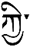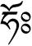
玆以瑜伽力 無迷心自明 由發此大願
聞者諸眾生 三生即成佛 或於日月蝕
或於地動時 冬夏至年節 自修為普賢
於眾誦此願 三界諸有情 由我行者願
其苦漸減少 究竟得成佛
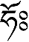
題釋：特讚殊勝，激發行持。見聞憶念，究竟成佛。
紀者從根本上師諾那佛受此法後，朝夕常作字觀，雖契密意，而乏全文，每感無以資普利為憾。民國二十六年，蓮菩提居士從印度購獲梵藏文獻。中有本法，捧請貢噶上師鑒定，讚為稀有密寶，因命徒譯成漢文。時國都西遷，余隨行留居渝州，得讀全文，特為輯錄。抗戰勝利，東還金陵。丙戌冬蒞申，初度傳授，感空中現瑞相，天樂交鳴。次年丁亥，春滿昆池，佛光南暨，再度傳授。同年冬，雲遊至燕，於佛國古都，建壇利眾。起恩師寶像於鷲峰。（蘆溝橋事變前所造諾那上師大銅像廢置北平鷲峰寺。）集三藏密典而安臟。（諸同學供養顯密三藏漢藏文經卷百數十部，及舍利塔像寶物等，為諾師寶像裝臟。）事成，五光耀彩，萬靈膜拜。瑜伽眾士，歡欣之餘，叩授醍醐。並得暇滿時間，詳加校釋，以資流通。謹殿數言，識其因緣，以徵來玆。
吉祥圓滿
丁亥臘月釋尊成道日北平蓮華精舍敬印（註：依法本補入）
（原覺有情雜誌影印版，可見於本書附錄「附二·五之一—五之二」。）
【編按】下面一段是黃上師談《大圓滿大力願攝頌》公開的原由。
這個大手印、大圓滿很特殊，在七十年前，不丹的一個喇嘛也把它公開了，所以在英文裏頭有了，也公開了。王上師在一九五O年，在上海把《大圓滿攝頌》發表在《覺有情》上頭，也等於公開了。這個大圓滿、大手印本來是最高的一個法，要最後經過第四灌才灌這個法，但這個公開是公開了，現在為什麼公開呢？本來應該是很難，很高才能給你灌這個法，怎麼反倒把它公開了？因為這個法任何不管他是誰，哪怕他是魔，他要是真正接受了，他要是信，就不是魔了。這一點很要緊，那就是在這兒。所以可以公開，你說你就是偷也罷，什麼也罷，你真正接受了，你就不是魔了，你就覺悟了。因此我們這個裏頭將來就是好像這一些，我們可以不一定要等到第四灌才談，我們現在也是這個精神，所以我們老在談這個問題，不是說等到大家……，事實上有許多法還沒灌，為什麼要老談一些大圓滿、大手印呢？這個也就是說都有一些已經公開了，而且公開之後，只有好處。

昆明蓮華精舍建造紀念碑

覺有情十一卷十一期(一九五〇年—民國三十九年十一月)
昆明蓮華精舍建造紀念碑 王家齊
夫物之生，必有所依；道之行，亦必有所麗。昔釋尊應化，發皇於祇園鹿苑；而菩提場，靈鷲峯，其贅以宣演正法，普利人天，實爲萬流所共仰。是知古德開山○招從，興蘭若，藉以集衆薰修，光揚慧命，由來尚矣。滇南地連印藏，古號東方印度，早有佛○之稱。今 密乘法王蓮華生大士東方道場，建於滇海，顏曰蓮華精舍，徵之時地因緣，殊非偶然。先是諾那上師東來，傳授密法，默察蓮祖教法，將盛行漢地，屢以建密宗道場，造祖師法像，分佈供養，以鎮護國土，饒益羣品，囑諸行人。余忝列門牆，親承慈訓，因思實踐師願，報答佛恩。丁亥春來滇，亟謀興建，仗佛威神，諸同學欣然贊同。當設籌備委員會，公推寧伯晉居士任主委，方于、汪德侃、朱健飛、隴張受琴、黃國瀛、李吟秋、周子安、李丹、陶鎔、王景賢、趙家楨、十一居士任常委，分董其事。並由王啓周居士，商諸趙仲驤居士，廉讓花園地基一方。遂於是年秋月興工。而事值時艱，困躓至再，賴同仁竭誠以赴，卒於己丑季夏，全部落成。大殿密壇，規模粗具；祖像法藏，如量稱齊。從此東土密教，肇奠丕基；瑜珈行人，清修有地；而國家民族，法界含靈，胥得同瞻慧日，深被鴻庥矣。諸方檀越，施財施物，廣植福田，不及十一備舉，當另列載籍，長留芳名。茲維任事同仁，殷誠發心，莊嚴佛土；趙王二居士商讓淨地，樂居善成美；同足稱讚。用特勒諸貞珉，永資紀念。願後之覽者知所感奮而思有以護持焉。
民國三十八年歲次己丑仲秋吉旦毅修王家齊謹撰杭州汪德侃敬書。
（原覺有情雜誌影印版，可見於本書附錄「附二·六」。）

顯密不二九乘次第

覺有情十二卷第一期 (一九五一年—民國四十年一月)
蓮華正覺金剛上師開示 弟子蔡楚昂筆錄
今日承壽李兩先生之約，來與諸上善人得此研究精深佛法之機會，至為榮幸。爰略為供養數語。
佛法是整個，本無顯密之分。世尊當年最初說《華嚴經》，其中含有最高無上境界。在顯說方面，如十信十住十回向等等次第分析甚細，即密部之大手印，與東密所謂最高深部份，也均包容在此經內。可云一乘法已度盡一切眾生，初無顯密可判。後見眾生根器不一，領會之程度，各有淺深，斯覺最高法門難以普攝羣機，譬之一味藥品，不能統治萬病。於是由一法而演成種種法，開若干方便之門，從小乘《阿含經》起，而《方等》、《般若》、《法華》等大乘經，先後開演，所謂顯教是也。
其後又說《毗盧遮那大日如來金剛頂》等經，所謂密部。此皆各應眾生根機，從大悲流露種種方便，乃不得已之意，初未嘗分別何顯何密。《金剛經》所謂是法平等，無有高下。蓋大悲心絕對平等，故不論何經，皆稱嘆其本經為最高無上。若以凡夫情見測量，豈非世尊妄語。要知佛以大悲心出發，為念眾生機緣有差別，總以令其一門深入，勿懷第二念，是以總言法法皆是無上，俾其信受奉行，直至成就而後已。於是對大根人說大法，對小根人說小法，無非望其終於成佛，幷不在顯密上分高分低，要以當機即是最高。
吾人須識佛愛眾生如子，大悲平等普度，不能言其某法高某法低也。但是佛法既然整個，無所謂顯密之分，何以後世各祖師分宗弘揚，或以顯教，或用密法。吾人應於分別中識其無分別之妙旨，更於無分別中識其差別之妙用，所謂善能分別諸法相，於第一義而不動。然以時節因緣論，以密法為現世所最當機。蓋結手印持真言心作觀想，身口意皆入於不可思議境界。玆以真言來說，真言原音陀羅尼，義即總持。其音能作種種音，攝無量義。行者依法持真言結手印作觀想，則功德遍滿虛空法界，非因地菩薩所能測知其究竟。彼十地菩薩，尚須藉真言以為護持，而免魔障，實無法讚嘆者也。佛說末法時代，眾生業重，必仗真言清除業障。今於風雲動盪中，合眾修此不可思議密法，祈禱和平，其功德說不能盡。不過顯密究竟不二，不可因說密法偉大，而便生門戶之見。要知同是法寶僧寶，總應以平等心而明其差別之用，斯得矣。
玆再以蓮華生大士所判顯密不二之修持，由底到頂，共分九乘次第，為諸位略言之。中土分大中小三乘，印土分五乘，再加入人天兩乘。但我國因有孔子講世法，做人之道已詳，老子談空說天乘，較孔略高，故中土去此二乘而成三乘。又以我土文化水準高，小乘法不多應機，至大乘法，相宗太繁細，亦不甚普遍化，獨有禪宗為頓教，境界最高，為大乘之特別門，但祇應大機耳。
九乘次第，為（一）羅漢乘，以苦集滅道四諦法而證入。（二）緣覺乘，依十二因緣法而證入辟支佛果。（三）菩薩乘，依六波羅密門而證入。以上為外密，係第一階段。至第二階段（一）事業密，如護摩法等之種種利益。（二）行持密，初步觀想行持等屬之。（三）瑜伽密即相應密，如結印持真言。照法修持即相應。第三階段（一）嘛哈約嘎。義為大相應。法界一切一切皆本尊莊嚴依正。以真言加持，入妙明境界。修證之細為顯教所不能知。此為無上密。（二）阿洛約嘎。為圓滿義。自身曼陀羅，氣脈明點等屬之。以行者本身即妙明法界。（三）阿底約嘎。義為無上大圓滿，又為無上心中心。全講心地，法界全是一心，一心以外無佛。包羅萬法，一切圓滿，歸於無得，以此本是家寶，不從外得，故云無得，《心經》所謂無智亦無得也。禪宗初祖以至六祖皆傳此一心。昔諾師當年曾謂禪即大密宗。有人驚訝以為密法重壇城供養等，何以禪即是無上密宗。不知阿底約嘎內二個階段，第一個階段，名策却，義即立斷。即禪宗之放下一切妄想，斷生死流，觀照一切皆空，依之行持，直至成佛。學顯宗必須到此地步，方為究竟。故禪通無相大密宗。淨土十六觀通有相密宗。禪既為無上密，故歷代禪宗大德皆係成就之人，六祖真身不化，即心地證到真空妙有也。歸根來說，心外無佛，心外無法。若以為心外有佛有法，非了義說。三世如來密意，我心具足，要非明心見性，不能證知。但禪宗太高，非上根利智不能學，正法像法時代，尚易應機。至現當末法，魔障業垢重，以時節因緣論，密宗法門為最當機。謹就所知，用為供養諸位仁者，並敬迴向，祝李子方大居士所領導之息災法會功德圓滿，正法住世。(庚寅小春十七日)
庚寅小春十七日在上海印心精舍息災道場講
壬辰十月初五日在粉嶺蓮華精舍敬錄多哲尼^{註十}
（原覺有情雜誌影印版，可見於本書附錄「附二·七之一—七之二」。）

佛教的平等思想

上海覺訊月刊(一九五一年—民國四十年八月)
蓮華精舍金剛阿闍黎蓮華正覺講授
鄙人今得此機會，與諸位研究佛學，深感榮幸。本日講題為佛教的平等思想。凡人類之文化水準愈高，平等之思想愈見發達；文化水準低者則反是。然平等思想之程度雖有高低，而爭取平等之覺性則無二致。試觀一般人每遇不平等事，小則動怒，大則起而反抗。所謂不平則鳴。可見爭取平等之殷切。再細觀一般動物，亦復如是。凡遇有加彼以不能忍受者，必自然起而反抗。此反抗超越忍受程度之自覺性，即是平等之觀念。然此周徧圓滿的平等真諦，一般哲學家宗教家，實不能澈底了知。惟我佛教，自釋尊親證無上正覺，洞澈此理，乃為之盡力發揮。其意義至為廣大精深。而其使人悟入此理之方便，則極完備圓妙。是以佛教學術，與一般之學術不同，正以根據萬法平等思想為出發點。其他學術，有時能行於世，有時則不能行。獨佛學則絕待而又圓融。一切一切，悉被包涵而無遺，亘古亘今，毫不變動。故不受時間空間之限制與束縛，實為人類所不可不講求者。本日因時間有限，略述幾條，藉明大概：
一、佛法基本精神在平等。佛法之精神，平等二字即可代表。試考釋迦佛所說三藏十二部經，乃至十方如來所宣教義，無不概括於平等兩字中。或謂佛以慈悲垂教，大悲應為佛教基本精神，不知大悲乃佛的業用，隨機施設。正以澈知一切平等，所以顯現大悲，即以同體大悲，普願法界同趣平等。又所稱基本精神則放之宇宙而皆準，貫於三際而不易，此惟平等二字乃克當之。蓋佛教以一切眾生，○皆具有不生不滅之覺性。此覺性在儒家謂之良知良能，在佛門謂之真如法性。凡屬含靈，皆悉具有，一律平等，無半點階級之可分，無一毫差別之可說。平則安和，安和則彼此不相爭。倘我無此平等思想，便不能望人之平等待我。申言之，苟我之個性，我之情操，我之理想，乃至所表現之一切行動，若不基於平等觀念，則其感應，必非平等合理之果實。曠觀人類國家相與之間，其所以造成種種不平等之現象者，皆因對於此點未能真確認識。惟我佛站在平等觀念之立場，以大智眼光，了達一切，洞澈眾生根本絕對平等，個個悉應成佛。更以大悲願力，不惱一眾生，不捨一眾生，宣說種種法門，俾其瞭解此平等真理，盡得度脫，圓成佛果。並以五明之學，教化羣品，使其實際生活，各滿所願。
二、各種學術各種宗教平等觀之比較。世界學說，至為繁多。試以我國言之。如儒家所謂天下為公，四海一家等等言句。均以表示我之無私，無私當然無我，無我自可躋於平等，對於一切自能融和而無諍鬥。故儒家崇大同之治。但其究竟之目的何在，萬靈不生不滅之主體如何歸趣，則未詳言。且用何種方法始可達此境界，亦無明切指示。以視佛教澈了眾生覺性平等，悉皆成佛，並發宏誓以度化於無窮者，殊遜一籌。再以老子論，道德經是其教義之主幹。此足代表道教。惟其立言，崇尚虛無，所言人法地，地法天，天法道，道法自然等語，皆涉空洞。又謂聖人不死，大盜不止，剖斗折衡，而民不爭，意在掃除一切人為不平之現象，純任自然，而使歸於平等。創言雖有深意然不能暢發覺性平等之理，未免有近於消極之嫌。須知吾人對於世間之事事物物，倘衹能破壞而不能建設，便不能滿足羣眾之需求。準此而言，道教不及佛教之能以大悲平等普利世間，亦甚顯然。此外其他各宗教中，亦恆論及平等博愛等義。但如升天堂墮地獄諸說，雖足勸世，而以升天堂為極詣。擬之佛教則升天堂尚未出得輪迴，仍在凡界之中，斯亦可見其學說之粗淺，衹得佛學之一部。且其他宗教，以上帝真主，能主宰宇宙一切，殊乖平等之義。由上述綜合論之，世界一切學說，一切宗教，無有能比佛教佛學之廣博精微者。又可謂一切學說，一切宗教，無不涵蓋於佛學佛教之中。而以佛教立場觀之，則不論如何種學說，何種宗教，造詣雖有深淺，真際仍是平等，並不加以歧視，此所以稱為偉大也。
三、法界不平等之現象。法界為言，頗似吾人所稱整個世界。佛教判此法界，其數有十。曰佛、菩薩、緣覺、聲聞，為出世之四聖界。天、人、修羅、畜生、餓鬼、地獄，為世間之六凡界。夫眾生覺性，本來平等，何以有法界不平等之現象，則各以智慧與業報之殊，致有此苦樂升沉之別。即以世間人類而言，其享受有豐有薄，才能有高有低，種種不平等之現象，不能具述。驚天動地之人才事業，即以世界不平等之現象而出生，而成就。至於以善業而升天堂受樂，以惡業而墮地獄受苦，清修而入聖流，悟道而成菩薩，證佛果。其意境受用之懸殊，非想像所得而測。又此國不同彼國，此世不知他世，其中千差萬別，無從計算。然此種種不平等之現象，雖如是之繁，而究其本際，則悉皆平等。
四、造成不平等之真因。夫眾生覺性本來平等，而有法界種種不平等之現象，則以業報有殊，致苦樂有別，已如前說，而其關鍵則在迷悟兩途。吾人雖具平等圓滿之佛性，而業用上不能發揮佛性，甚至迷覆佛性，造諸惡業。小則個別人間之傾軋。大則國家民族之紛爭，演成整個世界，黑暗無光，芸芸眾生，慘苦無訴。吾人既知造成不平等之真因，由於心迷，自當速速求悟，即現代所謂思想搞通是也。思想搞通，便是解脫，便可和諧無爭。
五、佛教以同體大悲令法界一切達於平等。法界眾生，類別不知凡幾，根性更復難計。然種性雖繁異，而佛性實無殊。佛法以菩提心為根源，而菩提心以大悲度盡眾生為終極。胎卵濕化，有想無想，悉令入無餘涅槃而滅度之，而實無一眾生滅度者，蓋眾生本來成佛，佛雖度盡眾生，而未嘗存有一眾生，由我而度之相。必如是乃是真平等。絕不同真主萬能，上帝主宰一切等教義，意識中隱留救主與被救者之區別。而世法大同共用等思想，亦已賅攝而無餘。可以並行而不悖。凡屬含靈抱識，依照如來教法而進修，皆能達成莊嚴圓滿之佛果。尤其是我們佛子，倘能信心堅切，向此道行，必能日趨光明，使整個世界安樂和平。此亦即佛教平等思想現前所願達到之目的。
今因時間已到，就此告一結束。願諸位善知識一為研究，因聞生信，由信起修，從修證果，人人成佛。因一切眾生本來成佛，依教而修，自能人人成佛，無有高下，此即佛教平等之真諦。初春第一次以講學與諸位見面，並敬祝各各吉祥如意，事事圓滿。（弟子蓮華寶幢敬錄在上海佛教青年會宣講）
（原覺訊月刊影印版，可見於本書附錄「附二·八之一—八之二」。）

叁、華正蓮覺金剛上師弟子及大德的記述

寬靜和尚復南京中央黨部監察委員會王家齊居士書

四川佛教月刊(一九三四年—民國二十三年九月二十五日）
家齊居士惠鑒，承賜釋迦牟尼佛像，及諾師開示錄等，一一奉悉。竊維居士服務中樞，政事殷繁，而能奉行如來遺教，已屬難能可貴，茲復樂捐淨資，流通法寶。以期自他兼利，普濟羣萌，尤爲難得之善舉。東望金陵，曷勝景仰，擬於雙十節後，詣京趨候，藉伸謝悃。惟諸行無常，剎那生滅，屆時不知人事之變遷爲何如耳。言念及茲，殊勝忐忑，吾儕佛子，敢不汲汲修持，亦期了生脫死乎，無如共業已成，解脫不易，惡因苦果，在在堪虞。因念贛閩之匪患未平，而川黔之危機緊迫，推原禍始，實由各個人，及各個衆生之心所造成耳。嗟嗟，當今之時，欲挽狂瀾於既倒，舍弘如來大法，以之移風易俗，救正人心，縱使人人尚武，個個當兵，恐亦難收和平之效也。不慧之所以棄劍披緇，而附諸仁驥尾，禮請諾那上師，公開傳授彌陀大法，及二十一度母等咒者，即此意義耳。前蒙潤江居士郵賜經像多種，業已分別受持，虔誠供俸，茲承獎勵，○予布施，無任銘感，自應轉贈有緣，勸進行者，用張功德，而副雅意。以後如有弘揚佛法之出版物，尚希源源賜下以廣宣傳，接引來學，專復。公安，並祝精行不竭。
沙門寬靜謹復 九，二五，於黃龍丈室。
（原四川佛教月刊影印版，可見於本書附錄「附三·一之一—一之二」。）

新譯蓮華生大士應化因緣經序
謝無量

原夫佛教有顯有密，猶之儒書有經有緯。儒書非經無以明理體，非緯無以盡事用。佛教非顯無以詳其因，非密無以圓其果。相輔而行，不可偏缺。而密乘陀羅尼法，殆似周羲河洛之文。藏體於用，攝果於因。含裹十方，量周沙界。至因誦成解，持眀得通，行者必須發大菩提心，則所謂天下之動，貞夫一者也。郭璞^{註十一}嘗謂：「先哲古傳，多作隱語。」西方聖記，何莫不然。凡幽明變化之故，（因果異熟，輪迴苦樂，屬之。）陰陽不測之端，（諸行無常，物質幻滅，屬之。）近取諸身，遠取諸物，神功所極，莫容方儗。豈徒遠窺吳練^{註十二}， 安蹈呂梁^{註十三}。抑猶示其粗跡，藉曉庸衆而已。是以佛說五藏，惟陀羅尼藏味如醍醐在乳酪中，最爲殊勝。故釋尊告彌勒菩薩云：「我有摩訶三昧耶秘密法，依之修行，能令大乘行者即身成佛。」或者疑謗密教，多見其不知量也。中土密教，興於巨唐。善無畏及金剛智兩師，皆捨王位，東來傳法。始出大日如來諸經，由金剛手菩薩歷世相傳。自不空一行以來，載在傳籍。而新羅之惠日，及日本之空海，先後承接密旨。中土之傳，至元而絕。獨日本至今，尚綿其緒。惟是佛滅度後，異部宗輪，各地並興。天竺諸邦，所有密教，亦非一派。今西藏喇嘛密法，始於中唐紅教初祖蓮華生大士入藏。白黃二教，繼踵發揚。蓮祖受法阿難，勤學自悟，創宗濟世，饒益衆生。雖與諸師源流或殊，而體用無別。清末士侶，游學日本，漸研東密。民國以來，藏密遞興。乃如活佛顯師，以清淨之身，班秩奉誓而典政。樞密朝士，展歸求之義，胡跪刺頂而誦法。此誠盛極一時，古所未有也。惟諾那大師者，幼習紅教，躬謁蓮祖道場，發得密文，妙契真智。遠蒞上都，蔚爲龍象。吾友粵東王家齊居士，親炙諾師，洞聞祕奧。諾師嘗以蓮華生大士經教儀軌，尚無譯本，口屬家齊，令其筆述。至是紅宗^{註十四}聖典，條貫森然。修習之士，循門易入。蓋密教以身口意三密相應爲行持之本。蓮祖合阿彌陀之身密，千手觀音之口密，釋迦如來^{註十五}及一切佛之心密，一貫兼融，示大方便，溥利有情。亦猶乾元以美利弘不言之教，坤道以歸藏禦多欲之民。持其一印明，而能統攝諸法。建諸曼陀羅，亦惟顯現自心。其大無外，其小無內。不可思議，不可比量。諾師懸記，密教當大行於東土。不圖以府命西行，飆忽示寂。家齊循持遺訓，晷漏斯勤。對聖慈加被之嚴，凜慧命付託之重。讎正譯句，將廣流通。猥以弁辭，徵及鄙陋。故敘其梗概云爾。時
民國二十六年二月十九日觀音大士誕 謝無量序^{註十六}
（原覺有情雜誌影印版，可見於本書附錄「附二·二之三」。）

金剛阿闍黎毅修師五十生日頌

覺有情十卷四期（一九四九年—民國三十八年四月）
密法東流，蓋當開元天寶之世，其時所傳，唯下三部，無上大法祕而未覩。數傳之後，統緒中絕，嚮眀復晦。亦越千年。至癸思巴爲元帝師，始來大都，而中土得法者無聞。將此方之人未堪於負荷與？抑法之顯晦自有時與？民國既建，大法將興。於是我具恩根本上師諾那呼圖克圖，本其誓願，來賓上京。然後無上密法隱秘千載者，一時流布。承學之士，自耆宿以至婦子，莫不同霑一雨之潤。至於多聞總持，紹祖位而弘教授者，唯我 阿闍黎毅修師一人而已。
師少服儒行，自其早歲，已以人心風俗爲己憂，與同學少年，昌言變革，遭裏豪之忌，乃去其鄉，就學於廣東大學。卒業，被命至日本攷察，還主中學校事。十六年至京，任職於南京市黨部，尋調中央監察委員會。更歷諸職，十有餘年，初無當世意。先是母夫人長齋奉佛，持戒清淨。邑中舊有剎宇，先世斥資所建，毀於兵亂。師謀之邑人，相與修復，由是發心思修淨業。會諾那上師至於首都，往參法席。上師一見，許爲密器，賜名貝麻布達。貝麻布達，譯言蓮華佛，蓮華大士二十五號之一也。廿二年從上師建護國息災法會於廣州，始受命弘法。又明年，授金剛阿闍黎位，盡傳無上部大法，與蓮華生大士修法儀軌。其後貢噶上師東來，又從受迦舉宗秘法。貢噶上師嘆曰：此蓮華大士乘願再來也。賜名曰貝麻迦尓波，譯言蓮華佛王，大士十二號之一也。維師承兩上師付囑之重，念唯弘法以報佛恩，始於陪都草創蓮華精舍，與羣弟子修法其中。大戰以來，空襲無時，領衆行持，未嘗少輟。其從師受法者，自黨部政府同志之外，異國之賓，大學之教授，皆相繼來萃。師學賅內外，理融顯密。有所開示，三藏十二部如指諸掌。其以世法求者，自治生諧偶國際大勢，由因得果，鑒往知來，下至求財治疾，降伏魔難，善權方便，亦各滿其所願。嘗在昆明，徇弟子之請，定中挈兩童子具慧眼者，上至諸天，歸而告報，具言初升覩史多天^{註十七}慈氏內院，慈氏下座禮接，歡喜讚歎。又至西方淨土，見阿彌陀佛身相最鉅，左右兩菩薩，但知其一爲觀自在，天人圍繞，其數尤衆。至於黃金布地，七寶爲池，蓮花開敷，樓閣周帀^{註十八}，水鳥樹林，同聲念佛，畧如經中所說。當師至時，阿彌陀與諸菩薩咸加賓禮，復爲說法。及至貝麻洛渣^{註十九}國土，嚴淨如極樂世界。兩童子牽師衣，既至，倏失所在，師子座上，但見蓮華大士焉。以此證知師爲大士化身無疑也。鑄^{註二十}夙生多幸，得承事諾那上師，而因循自廢。及從師遊，得資啓發，優遊饜飫，如窮子之復歸焉。自諾那上師時，初學之人，未習儀軌，上師傳法，但說法要，聽聞未審，請問無從，學者多以爲憾。唯師所傳諸法，儀軌首尾備具，理事交徹，循是修習，成就甚易。此其尤有功於教授者也。昔仲尼既沒，門人皆尊有若^{註二十一}，以事孔子者事之，此亦儒門之一例也。今年䢖丑之月，為師五十初度^{註二十二}，覩敵軍之乞降，喜國土之收復，又會貢噶上師重來陪都，親至精舍，同其慶喜。夫世之壽量，於師未足以相擬也。若乃國家復興，大法久住，師之本願，皆於師初度焉徵之。以此爲師壽，其可乎？欣預法筵，乃爲頌曰：密法之興，經有懸記，以時攷之，當今末世。蓮華大士，居於華藏，悲閔斯人，面常東向。大士出世，前乎雪山，大事因緣，有開必先，世之相後，千有餘歲，行乎中國，若合符契。海南之州，佛所行化，菩提爲樹，旃檀如稼，大士示現，作居士身，在大衆中，爲衆中尊。嘗轉法輪，不壞世法，藍袍法衣，容光如接。一室方丈，王城西偏，神焦鬼爛，劫火洞然。維師晏然，不起於座，十方銷殞，丈室不破。國土再安，法筵始啓，魔軍摧伏，人天咸喜。我聞大士，化身非一，與無量壽，二無分別，普光明殿，華嚴七會，佛說壽量，於是爲最。
民國卅五年佛成道日
三昧耶戒弟子蓮華正慧盧鑄謹譔並書。

附識：右盧鑄居士毅修師五十生日頌，原本書法清秀，已在刊印單行本之中。按毅修師即創設南京，上海，昆明，北平，等蓮華精舍之金剛阿闍黎蓮華正覺上師王家齊居士。上師護持正法，悲智雙運，得緣依止座下，亦早登覺岸之捷徑也。編者謹
（原覺有情雜誌影印版，可見於本書附錄「附三·三之一三之二」。）

佛陀現身記

佛光山普門雜誌（一九九〇年—民國七十九年十一月）
佛陀現身記 黃永武
在父親的回憶裏，沒有比親見阿彌陀佛現身更興奮的了。
簡述父母親的學佛因緣，是這樣的；父親五十歲生日那天，帶著母親，一同皈依佛教密宗上師 王家齊，上師的法名是蓮華正覺，他是 諾那活佛的弟子，也是紅教中首傳的漢人金剛阿闍黎。
父親皈依那天，正好也是王家齊上師的五十壽慶，於是替父親取法名叫蓮華壽明，母親叫蓮華慧。我現在想起來，很可能是因為父親的本尊是阿彌陀佛，亦即無量壽如來，才取個「壽」字，母親的本尊是福慧無量的黃度母，才取名中有「慧」字吧？
可是父親獲得「壽明」的法名，十分開心，同學們都來祝賀，因為當時正逢徐蚌會戰失利之後，半壁江山，淪為劫火，人心惶惶，朝不保夕，所以大家起哄說：「上師給你的法名裏有『壽』字，你一定逃得過…………劫數！」父親因此私心暗喜。
有一天，父母親也帶我去參見上師，當時這位金剛上師是在上海蔡元培的公子蔡無忌家中弘法，密教的道場法器眾多，陳設的圖像及儀軌帶點神秘，幼小的我覺得氣氛特別莊嚴肅穆。當我向上師頂禮後，他用手輕輕按在我頭頂上，緩緩摩動，閉著他的眼睛，口中念念有詞，大約有十分鐘，據父親告訴我，這是替我添加智慧。
當時大家都在想逃難，社會新聞也極聳人聽聞，什麼火車行李裏包裝著分屍哩，天下雨竟是斑斑血跡哩，有人專門用利竹挖別人眼睛，竹籃子裏有半籃子眼珠哩，逃往台灣的太平輪被人炸沉哩，天天有教人毛骨悚立的報導，社會極度擾攘不安。上師帶大家修「馬王金剛法」，希望能挽此劫，修畢感到挽救無望，於是有人問上師：「上海守得住嗎？廣州守得住嗎？」
「只剩台灣，要走快去台灣。」上師答。
父親猶豫不決，因為孩子眾多，前番抗戰時逃難於山區逃怕了，台灣又少熟人，也問上師道：
「我會被……殺死嗎？我回浙江鄉下去躲躲可以安全嗎？」
上師略作凝靜，便開示道：「…不能殺你，但是你必須勤修護法心咒，有災難時會有人提醒你的！」
父親篤信密宗上師不會有虛言，就決定不往台灣逃，上師為此特別傳授一個大護法摩訶伽剌上師的神咒給父母親。不久，上海淪陷了……。父母親帶著孩子回到浙江農村去，每天除了勤修本尊及觀世音外，就勤修紅護法。
到了三十八年冬天，鬥爭清算還沒開始，但江南一帶有了水災，各地興起掘墓的風氣，舊棺材倒了屍骨帶著石灰陳跡也在街頭出售，許多人流傳一句話：「早點死有棺材睡，晚死的沒棺材了！」當時……難民潮一波一波湧來，家家心頭是沉甸甸的，父親夜晚偷聽台灣廣播，心情也十分緊張。
浙江西塘鎮上有位西南聯大退休的教授胡夢慶老先生，他曾皈依貢噶上師，屬於密宗白教，王家齊上師也曾皈依貢噶，通紅白二教，法軌教本有不少相同的，所以胡教授約父母親在農曆十一月十一日起，到西塘去參加「彌陀佛七」的法會。但到了那天，寒流壓境，風雨大作，西塘附近都是沼澤湖泊，浪濤巨大，船隻都停航，所以父母親就決定在村子裏修法，不去西塘了。
從農曆十一月十一日至十七日﹝十七日為阿彌陀佛生日﹞，特別持阿彌陀佛心咒及觀世音心咒，各達十萬遍。
由於人心浮動恐怖，父母親祈求佛佑之心也愈切，持誦念咒也十分虔敬。這時上師蓮華正覺已去了西康一帶，蔡無忌也隨行，想追隨貢噶去。密宗的心咒都必須經由師授，才可修持，上師遠去，只有格外的誠意，全心貫注地念誦，七天念二十萬遍真言，必須心無一點雜念才行。
專心念咒，幾天風雨不停，狂風拍著窗櫺，修持到十一月十七日深夜，父母親入睡後，房內一無燈光，滿屋漆黑，突然金光萬道，閃爍像霓虹燈，以光線交織而成的七彩阿彌陀佛立像，出現在床帳之內，與修持時懸在牆頭的平面佛像，一模一樣，只是通體皆活，膚光眼神，立體的活現眼前。母親先醒，看見佛陀現身，驚喜地立即起坐持咒，一面以手肘推撞父親，父親醒來一見金光佛像，也急忙坐起和母親同誦心咒，經過七八分鐘，金光才消退，父親急忙問母親看見什麼？母親也急問父親看見什麼？兩人都有點不敢相信，但兩人看到的金光佛像卻是完全相同的。
自從父母親目睹佛陀現身後，持咒益發虔敬，有時我若再要問「佛真的有嗎」之類的問題，父親簡直有點生氣。
到了民國三十九年，共軍攻下舟山島後，先是命令國民黨員登記，繼則大舉捕人，單是嘉善縣城中，一個晚上就抓走六百多人。父親心意開始驚慌，對母親說：「我的心在幌動，好像必須遠離這兒了！」他不敢忘記上師交代他「勤修護法」的話，夙夜禮佛，忽然一位共黨的積極分子洩漏訊息給我家，洩漏後他又十分後悔，又改稱洩漏的訊息不正確。父親一聽，就趕快上船，繞行幾個村子，逃往上海去了。
當夜，共軍數十人包圍住我家的住宅，未能擒獲父親，而父親仗著護法的保佑，繼續逃往香港，我與二哥在得到父親安抵香港的訊息後，於三十九年底也逃抵香港，到時正為聖誕節，剛到十五天，四十年一月十日，中共就宣佈不准人民再往香港，於是母親與妹妹就此陷身大陸，無法再逃了。
父親來臺後，每日勤修誦咒，並對《金剛經》背誦尤勤，自覺心得不少，新義迭出，費了十年光陰，寫成《金剛經貫解》一書。我們後來在《無量壽修願行供養儀軌》中讀到「能誦無量壽如來心真言十萬遍滿，得見阿彌陀如來」的話，這話果然不錯，父親有機緣親身見證，自然十分歡慰，現在父母親都已下世十餘年，想來均已往生極樂蓮池了吧？
父親曾有一詩，記佛七夜見彌陀現身事：
嚴寒湖上阻風波，
心咒勤持十萬遍，
夜帳忽然如電炬，
金光耀爍現彌陀！
這詩父親曾交《慧炬月刊》發表過，現在我也不敢有半句妄語，把詳細經過敘述一遍，作為這首詩的註腳。

【註】黃永武小檔案：
- 一九三六年生。
- 國家文學博士。
- 歷任國立中興大學、成功大學文學院院長，並創立「中國古典文學研究會」。
- 現任省立臺北師範學院教授，以散文及評論文字揚譽海內外。
- 歷任各大報文學獎決審委員。
- 著作有《中國詩學》、《敦煌寶藏》等將近三百冊。
（本文轉載自佛光山《普門雜誌》民國七十九年十一月號）

肆、蓮華正覺金剛上師弘法訊息

南京蓮華精舍啟建密壇

覺有情十卷一期（一九四九年—民國三十八年一月）
南京蓮華精舍鑒於劫難未艾，生靈塗炭，於九月十六日起，由蓮華正覺上師，啟建密壇，不斷修法。每天午後六時至八時，領眾共修，風雨無阻。並有由北平及英國歸來數同修，閉關精修。於九月二十九日藥師佛誕辰，舉行第一次護摩，火光現五彩瑞相。十一月初五日舉行第二次大護摩，火光現虹霓瑞相，香味芬馥，逾時不散。第三次大護摩，於臘月初四日舉行，火光出小鼓聲音，並現雲彩，紫紅威猛等瑞相，法會繼續至臘月十二日達百天圓滿。修法期中，上師種種預示，均見應驗。大家精神鎮定，始終不懈。同時滬穗昆等地蓮華精舍，均在蓮華正覺上師指導下為國修法云。
（原覺有情雜誌影印版，可見於本書附錄「附四·一」。）

上海蓮華精舍來函

息災法會音聲一期（一九四九年—民國三十八年二月一五日）
上海蓮華精舍來函
逕啟者：敝處為響應
貴會修建度亡利生息災法會起見，於本月十八日起，恭請金剛阿闍黎蓮華正覺上師領眾虔修
蓮師瑜伽大法十天，並於廿七日舉行護摩法會。以此功德，回向干戈永息，人民安樂。相應佈達，請煩
慧察為荷。此致
乙丑度亡利生息災法會
屈文六
胡厚甫 居士
上海蓮華精舍謹啟 卅八、二、十八
（原息災法會音聲的雜誌影印版，可見於本書附錄「附四·二」。）

蓮華正覺上師在蓮華精舍開光修法傳法

覺訊三卷三期（一九四九年—民國三十八年）
蓮華正覺上師在蓮華精舍開光，修法，傳法
上海蓮華精舍，本年古曆正月二十日，恭請蓮華正覺上師開光，並傳白寶藏王增益法。 上師悲心廣運，鑒於和平仍未實現，民生痛苦日深，即於廿一日啟建密壇，領眾虔修蓮華生大士三身心要瑜伽大法，祈願早日實現和平，法會期間，曾傳阿彌陀金剛大法，為眾開頂，並修普度幽冥，享薦○祀社稷等法。三十日上午傳藥師留璃光七佛灌頂，下午舉行護摩，火光現虹霓，○○，摩尼，三叉，小鼓聲等瑞相。法會即於是日圓滿，上師應港穗等地弟子迎請，不日前往傳法雲。
（原雜誌影印版，可見於本書附錄「附四·三」。）

蓮華精舍籌設壇場

覺有情十一卷十二期(一九五〇年—民國三十九年十二月一日)
弘傳藏密蓮華生大士教法之蓮華精舍，在寧滬昆明諸市均設有道場。法主王家齊阿闍黎去夏由甯赴滇，依止貢噶活佛，隨同弘教傳法，並籌建昆明市蓮華精舍壇場，爲法勤勞，一年於茲。最近由滇沿江東下，到滬駐錫。國曆十一月十九日即農曆十月初十日上午於精舍中舉行佛像開光典禮，下午修大灌頂法，新舊男女弟子參加受法灌頂者甚衆。王上師儀容肅穆，語音宏亮，傳法時隨說教，隨作法，菩薩低眉，金剛怒目，兼而有之，約歷一小時半始畢。受法者莫不身心踴躍，得大安樂云。
（原覺有情雜誌影印版，可見於本書附錄「附四·四」。）

蓮華正覺上師講經

覺有情十二卷一期（一九五一年—民國四十年一月一日）
弘傳藏密蓮華生大士教法之蓮華精舍金剛阿闍黎蓮華正覺上師蒞滬，爲精舍開光，已誌本刊上期。上師繼於十二月四日（農曆十月廿五日）爲新舊弟子傳聖救度佛母五本尊灌頂。同月十日（農曆十一月初二日）傳金剛長壽佛大灌頂。次日即開始講授蓮華生上師無上心要瑜伽廣儀軌。上師教理圓融，顯密淵邃，旁引曲證，深入淺出，聽衆莫不踴躍歡喜。每日午後七時至九時爲開講時間，定於本月阿彌陀佛誕日圓滿後，再定期宣講大乘菩薩戒，密部三昧耶戒。
（原覺有情雜誌影印版，可見於本書附錄「附四·五」。）

蓮華正覺上師赴杭

覺有情十二卷一期（一九五一年—民國四十年四月一日）
蓮華精舍法主蓮華正覺上師蒞滬以來，歷時五月，先後爲諸弟子傳授密部諸法，講授修持儀軌，及共不共三昧耶戒，並爲授阿彌陀金剛大法，開頂二次。上師慈悲方便，普攝衆機，日無虛席，茲以申江法緣圓滿，應杭州弟子之請，定於四月上旬，前往傳法。
（原覺有情雜誌影印版，可見於本書附錄「附四·六」。）

伍、附錄

正文附圖
【編按】
(一)、此附錄的編排方式是依目錄的順序排號而編制的。如「附二‧二之一—二之二」，「附二」是指目錄中的第二章「貳、金剛阿闍黎蓮華正覺上師開示」；「二之一」是指此章中的第二篇「二、蓮華生大士應化因緣經」的影印版中的第一張影印本。此篇共有二張影印本，故標示為「二之一—二之二」。
(二)、本書目錄中的第一章「壹、金剛阿闍黎蓮華龍尊黃念祖上師介紹王上師事蹟」，因為是筆錄，無影印本，故附錄中無「附一」的編號。

附二·一
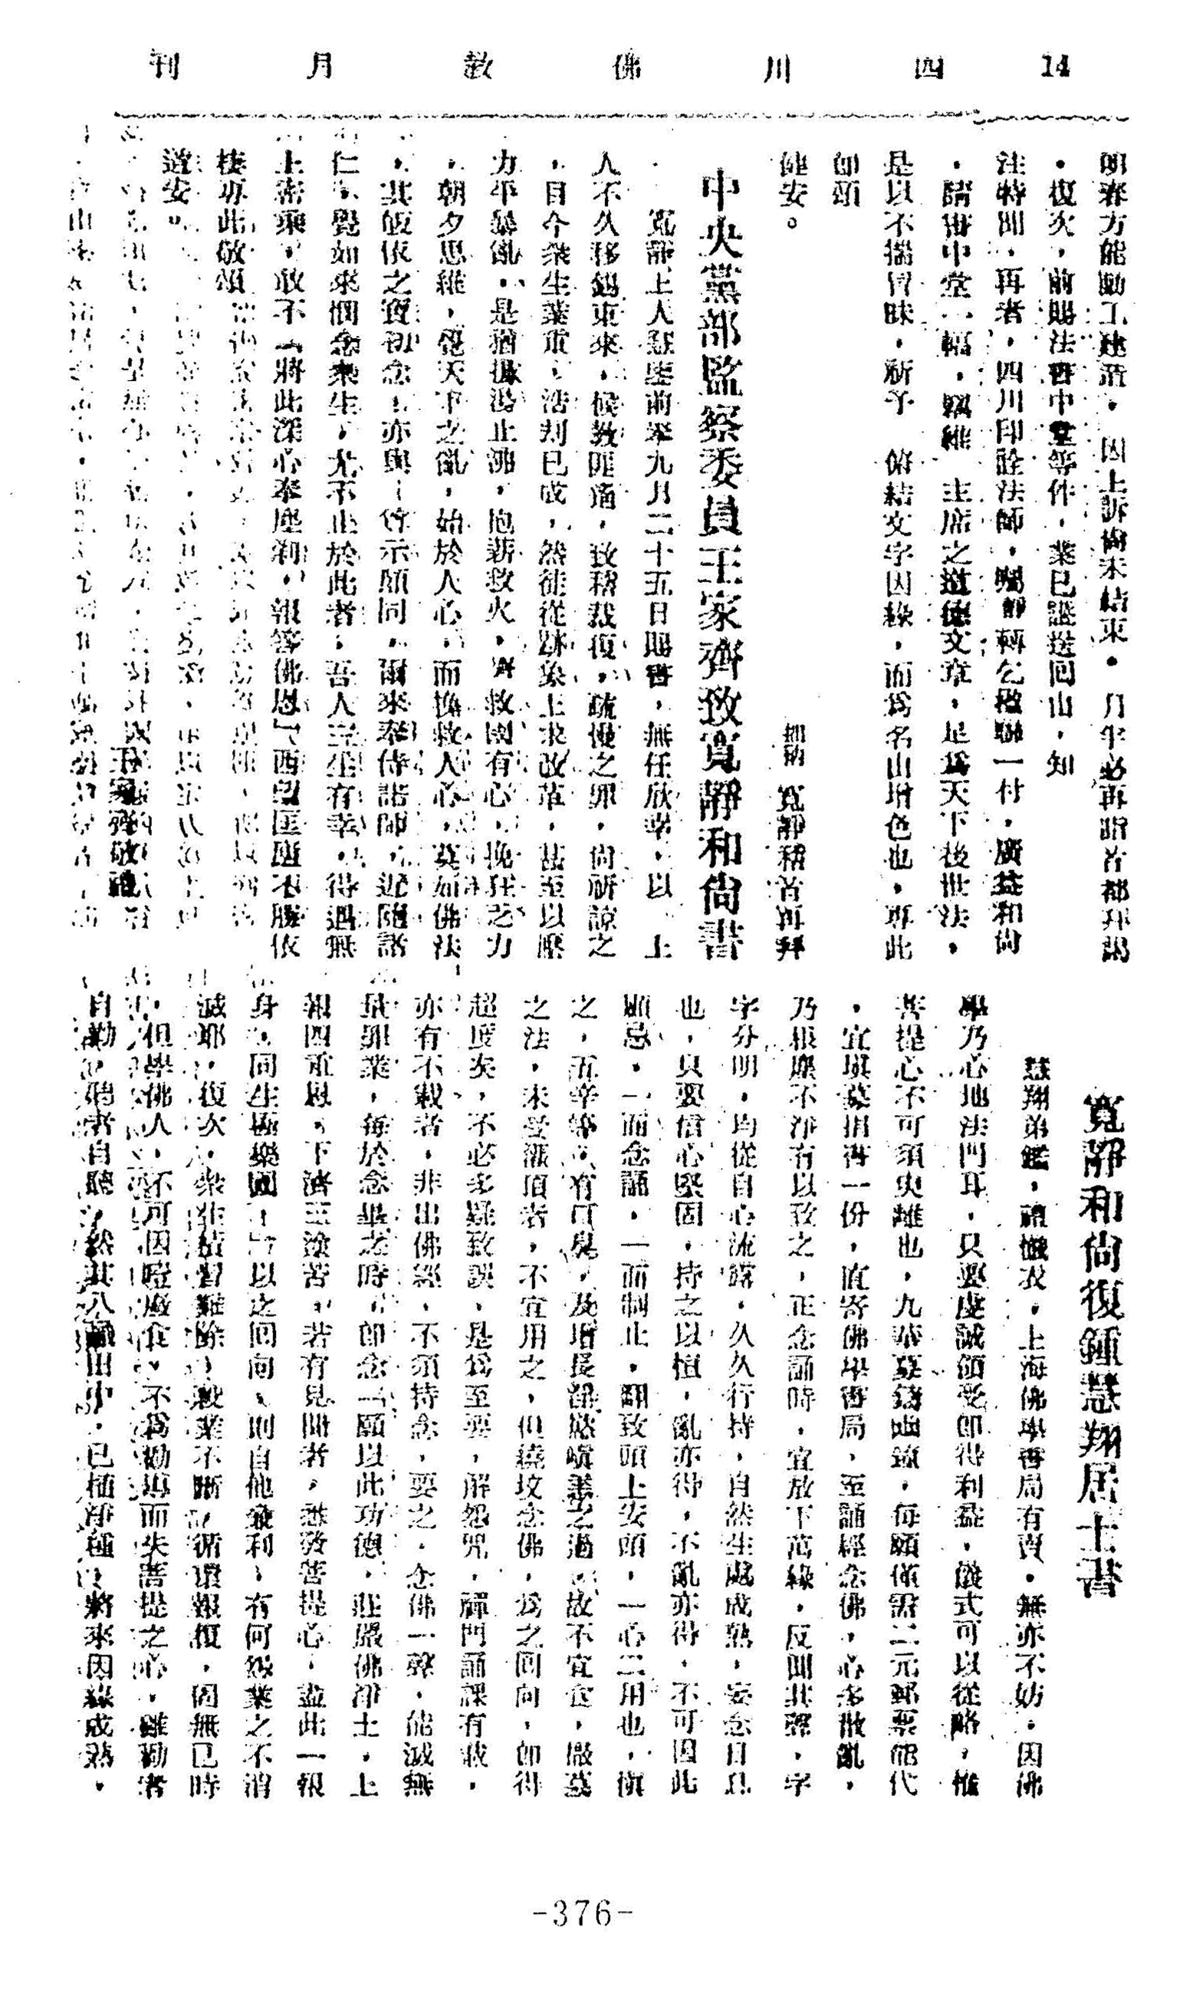
附二·二之一
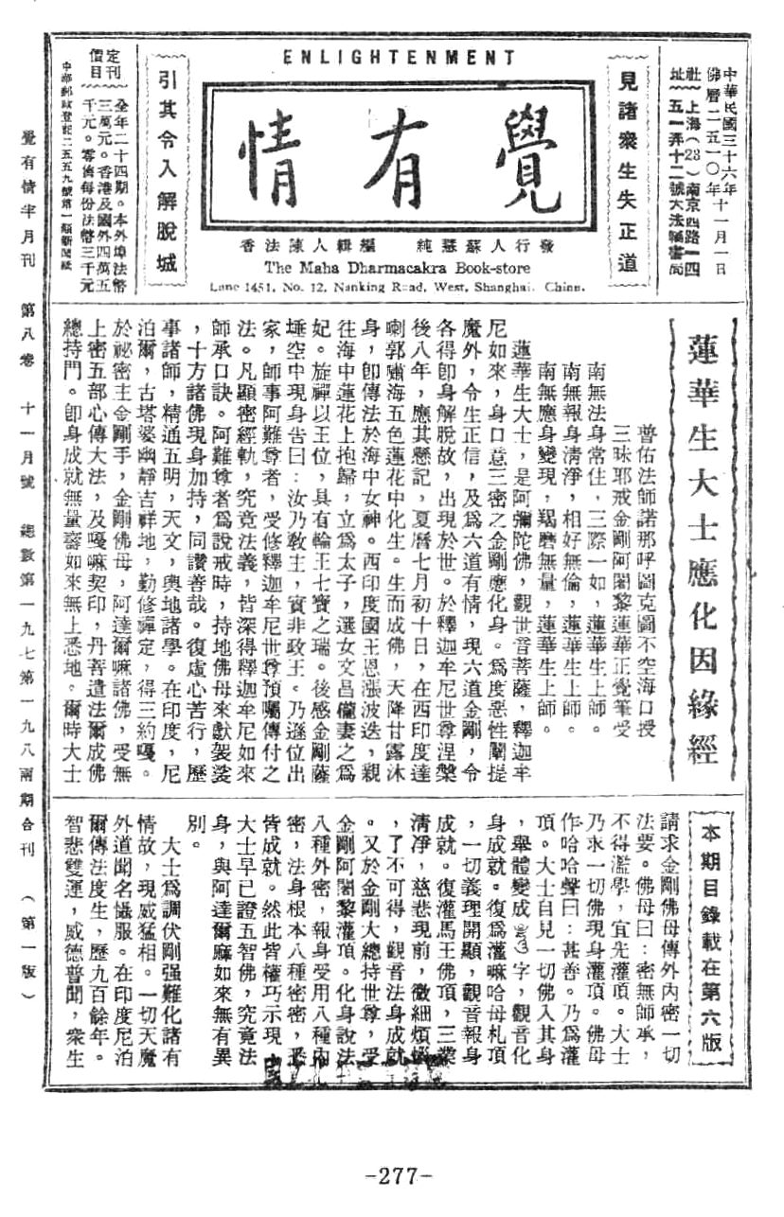
附二·二之二
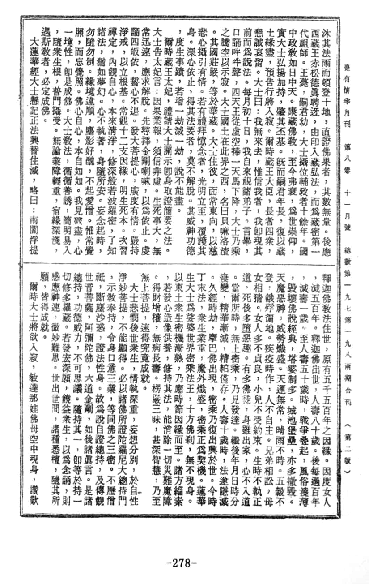
附二·二之三
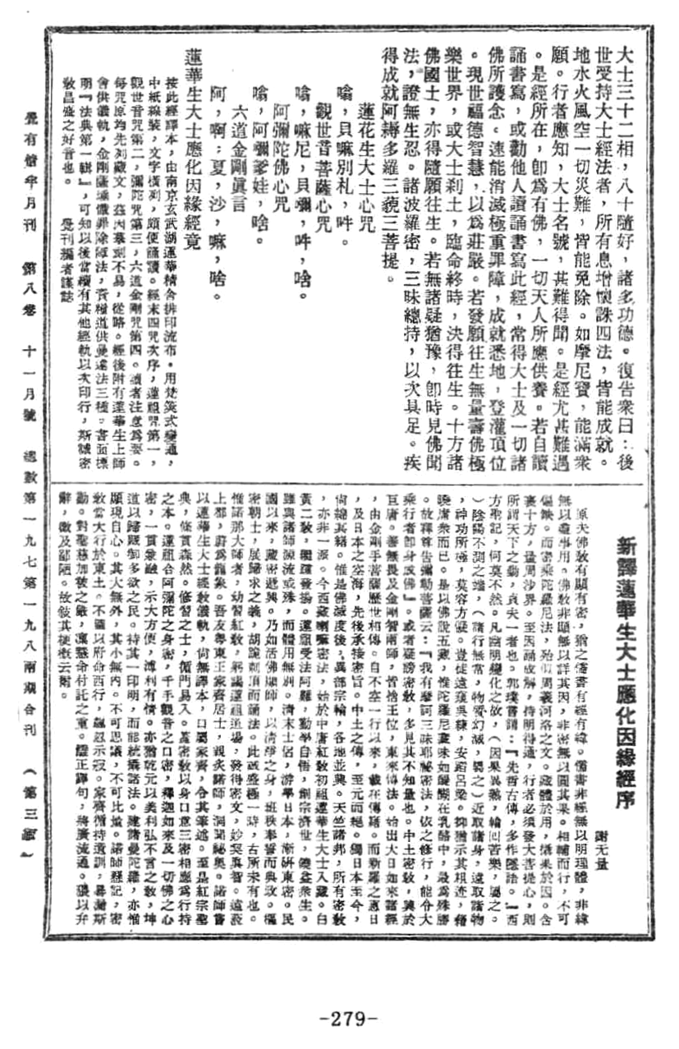
附二·三

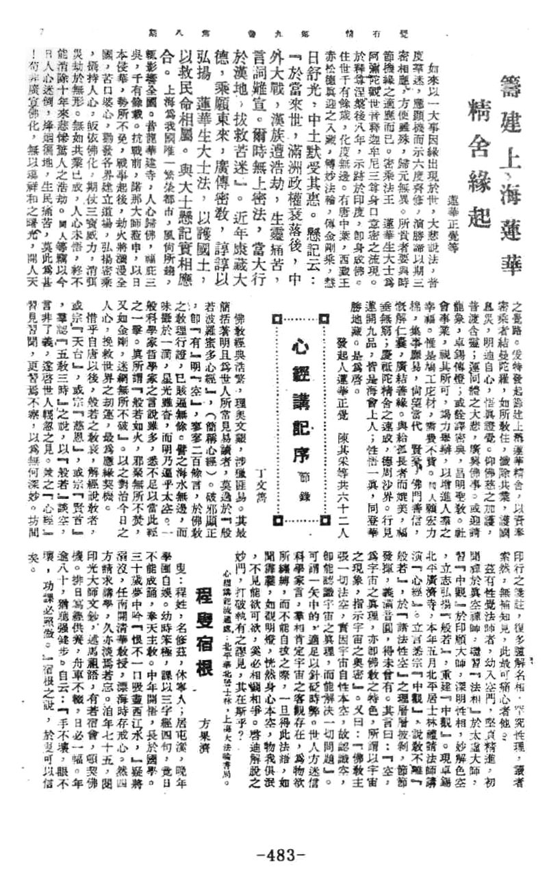
附二·四之一
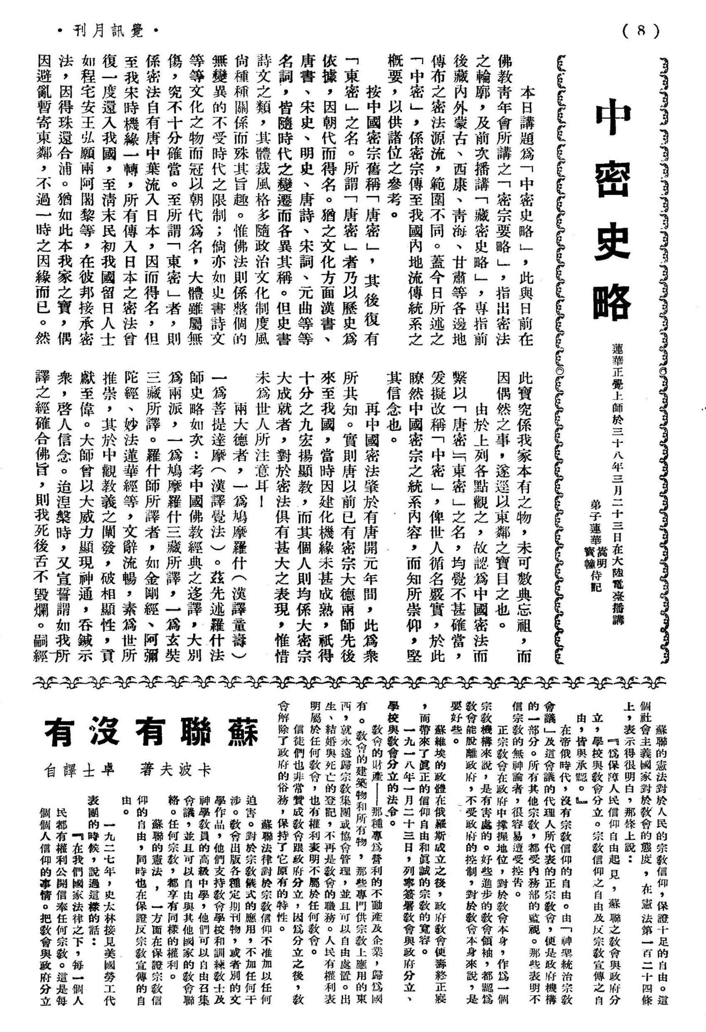
附二·四之二
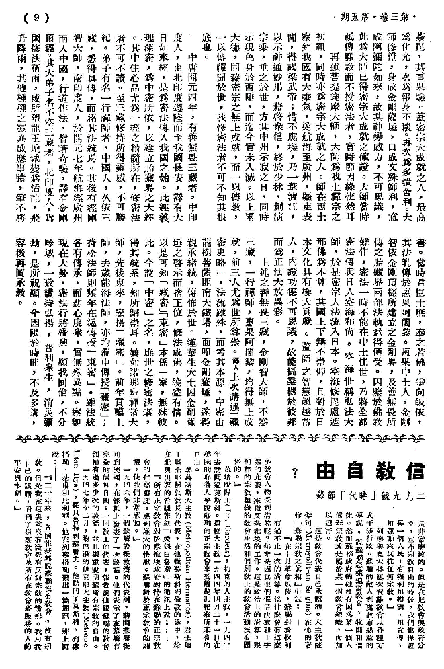
附二·五之一
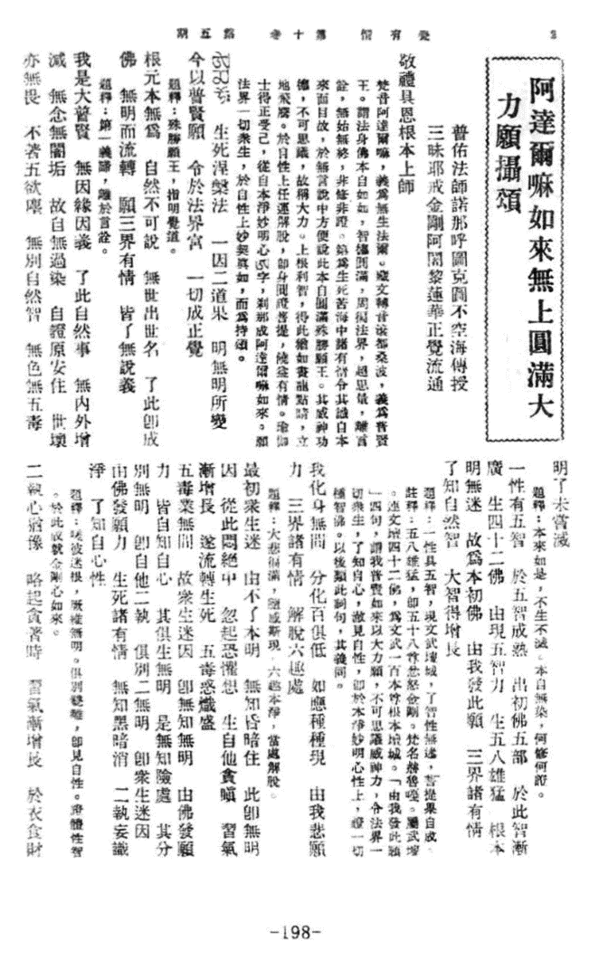
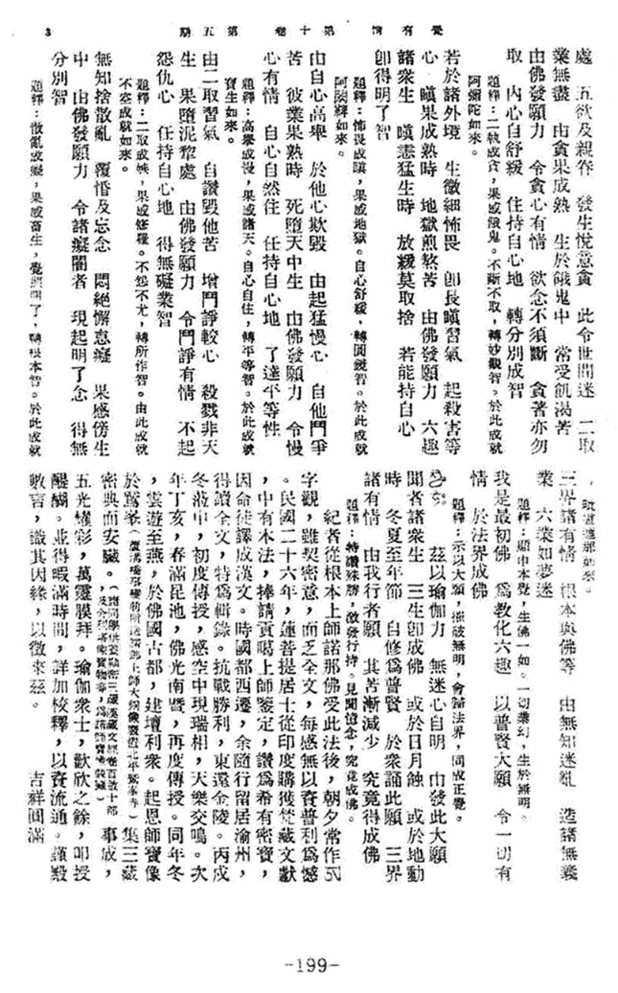
附二·五之二
附二·六
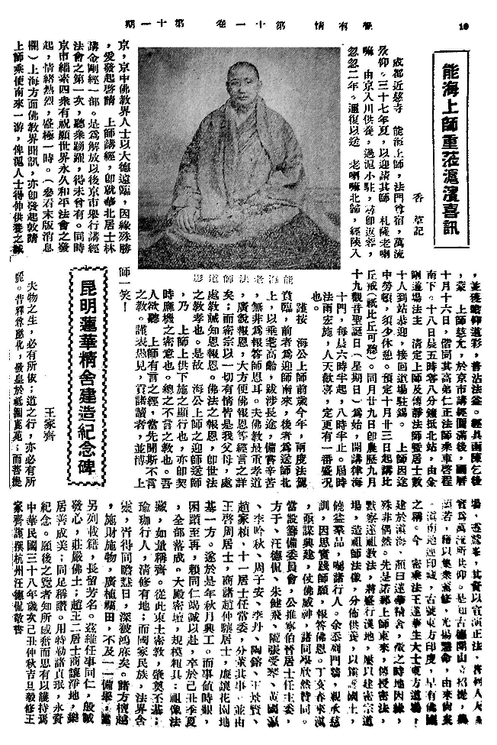
附二·七之一

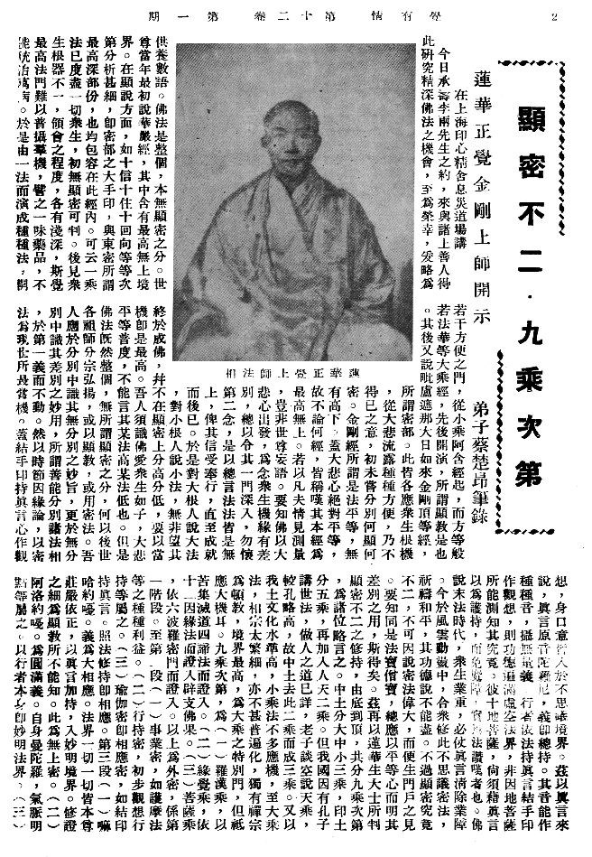

附二·七之二

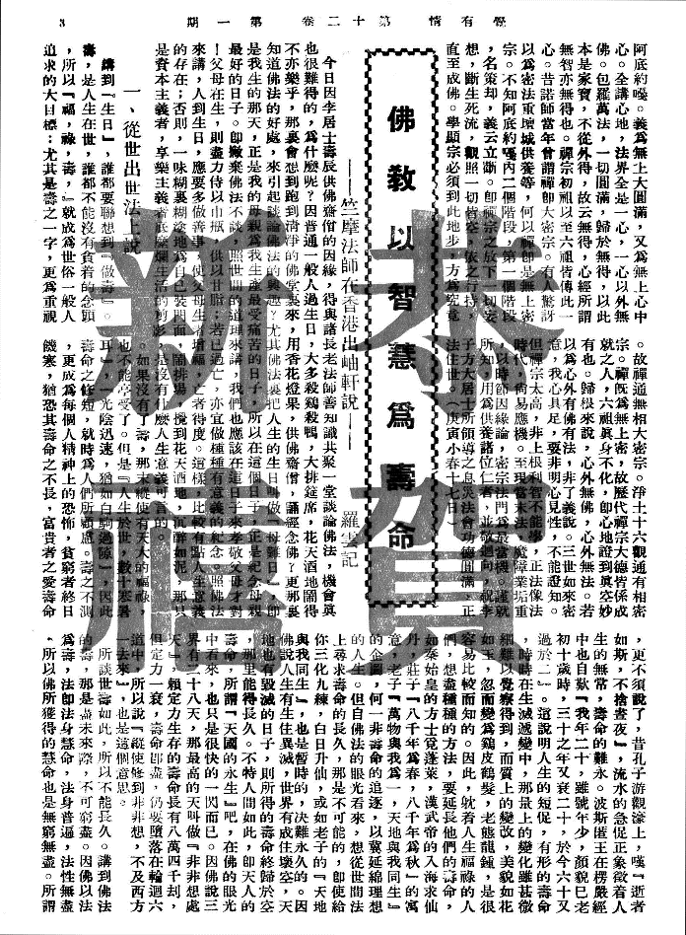
附二·八之一

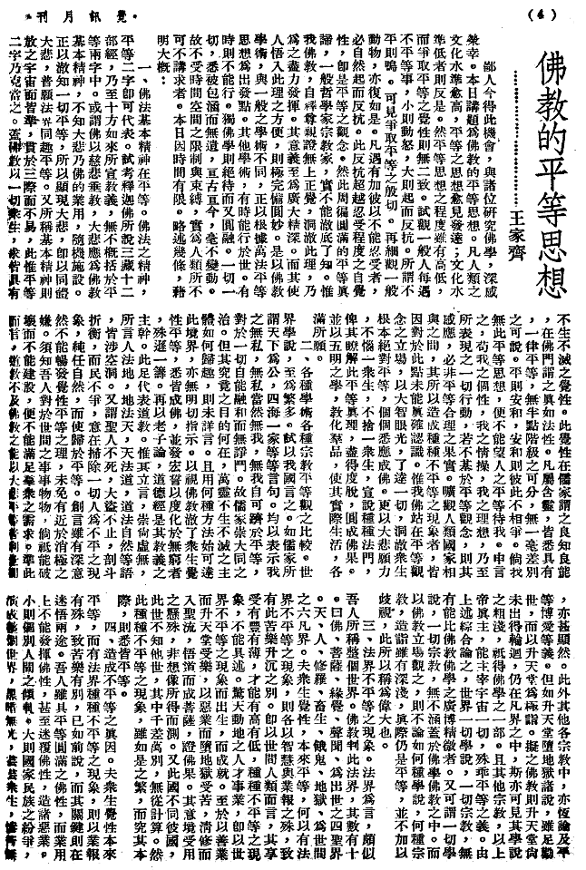

附二·八之二

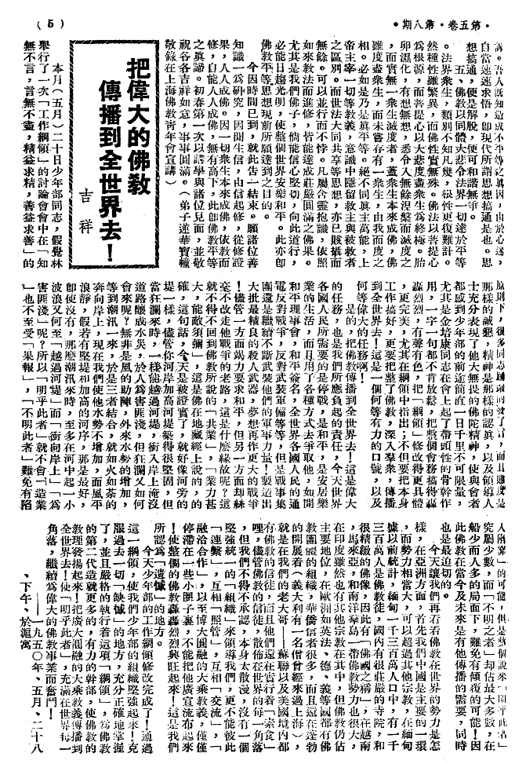
附三·一之一

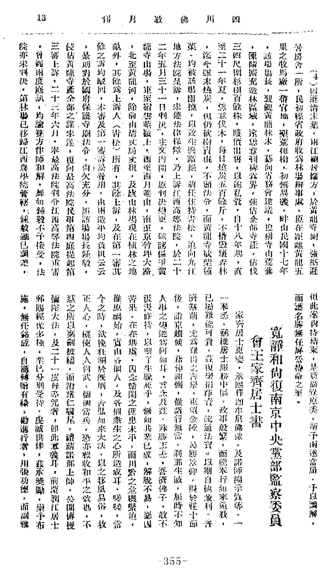
附三·一之二

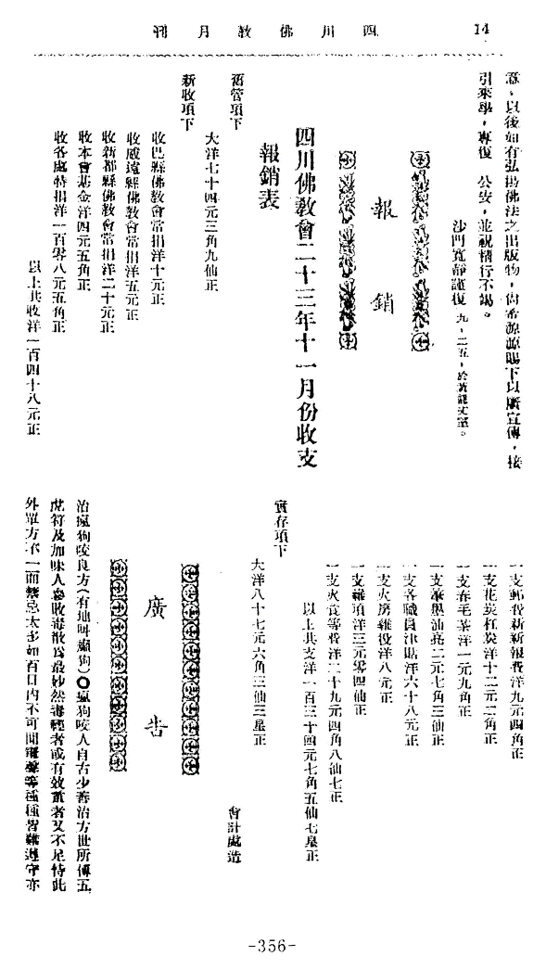
附三·三之一

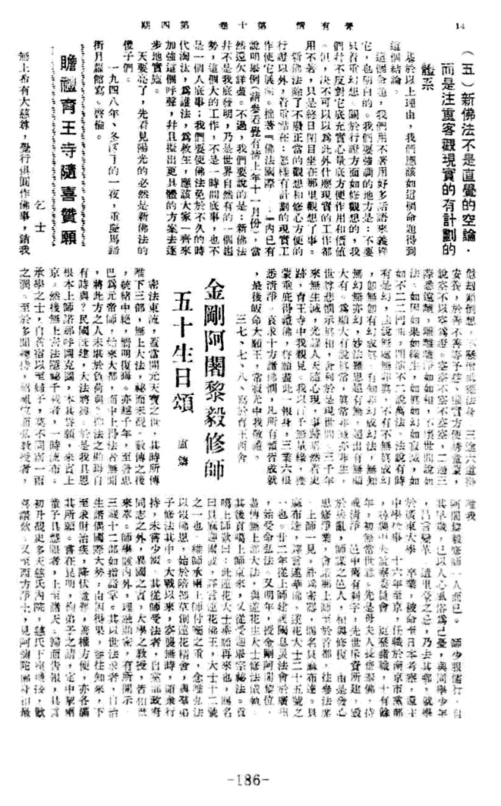
附三·三之二

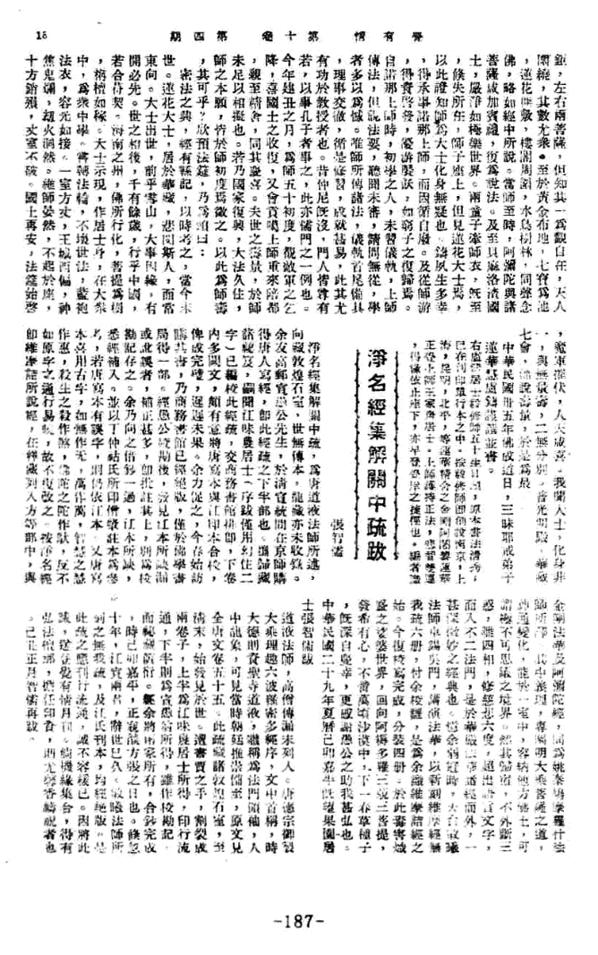
附四·一

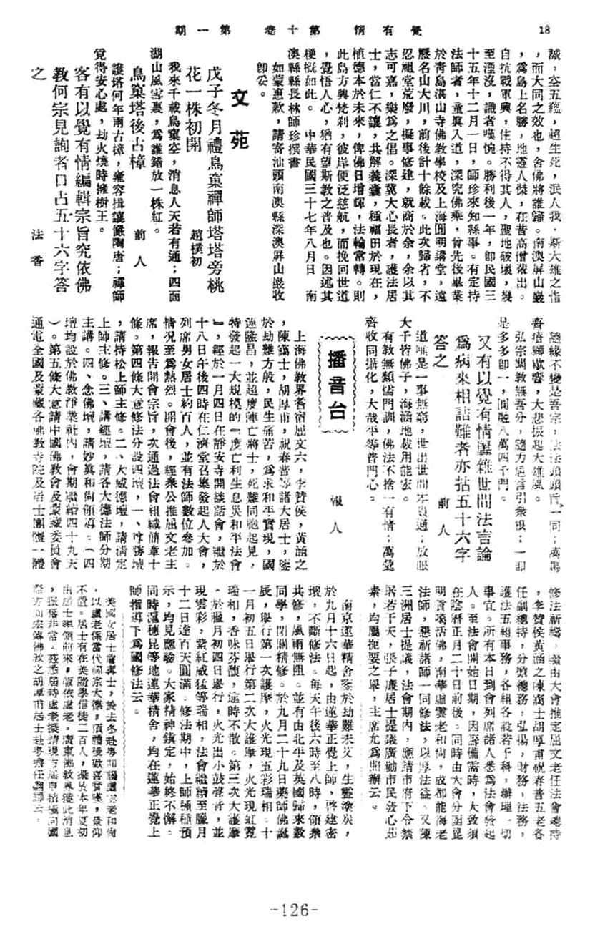
附四·二

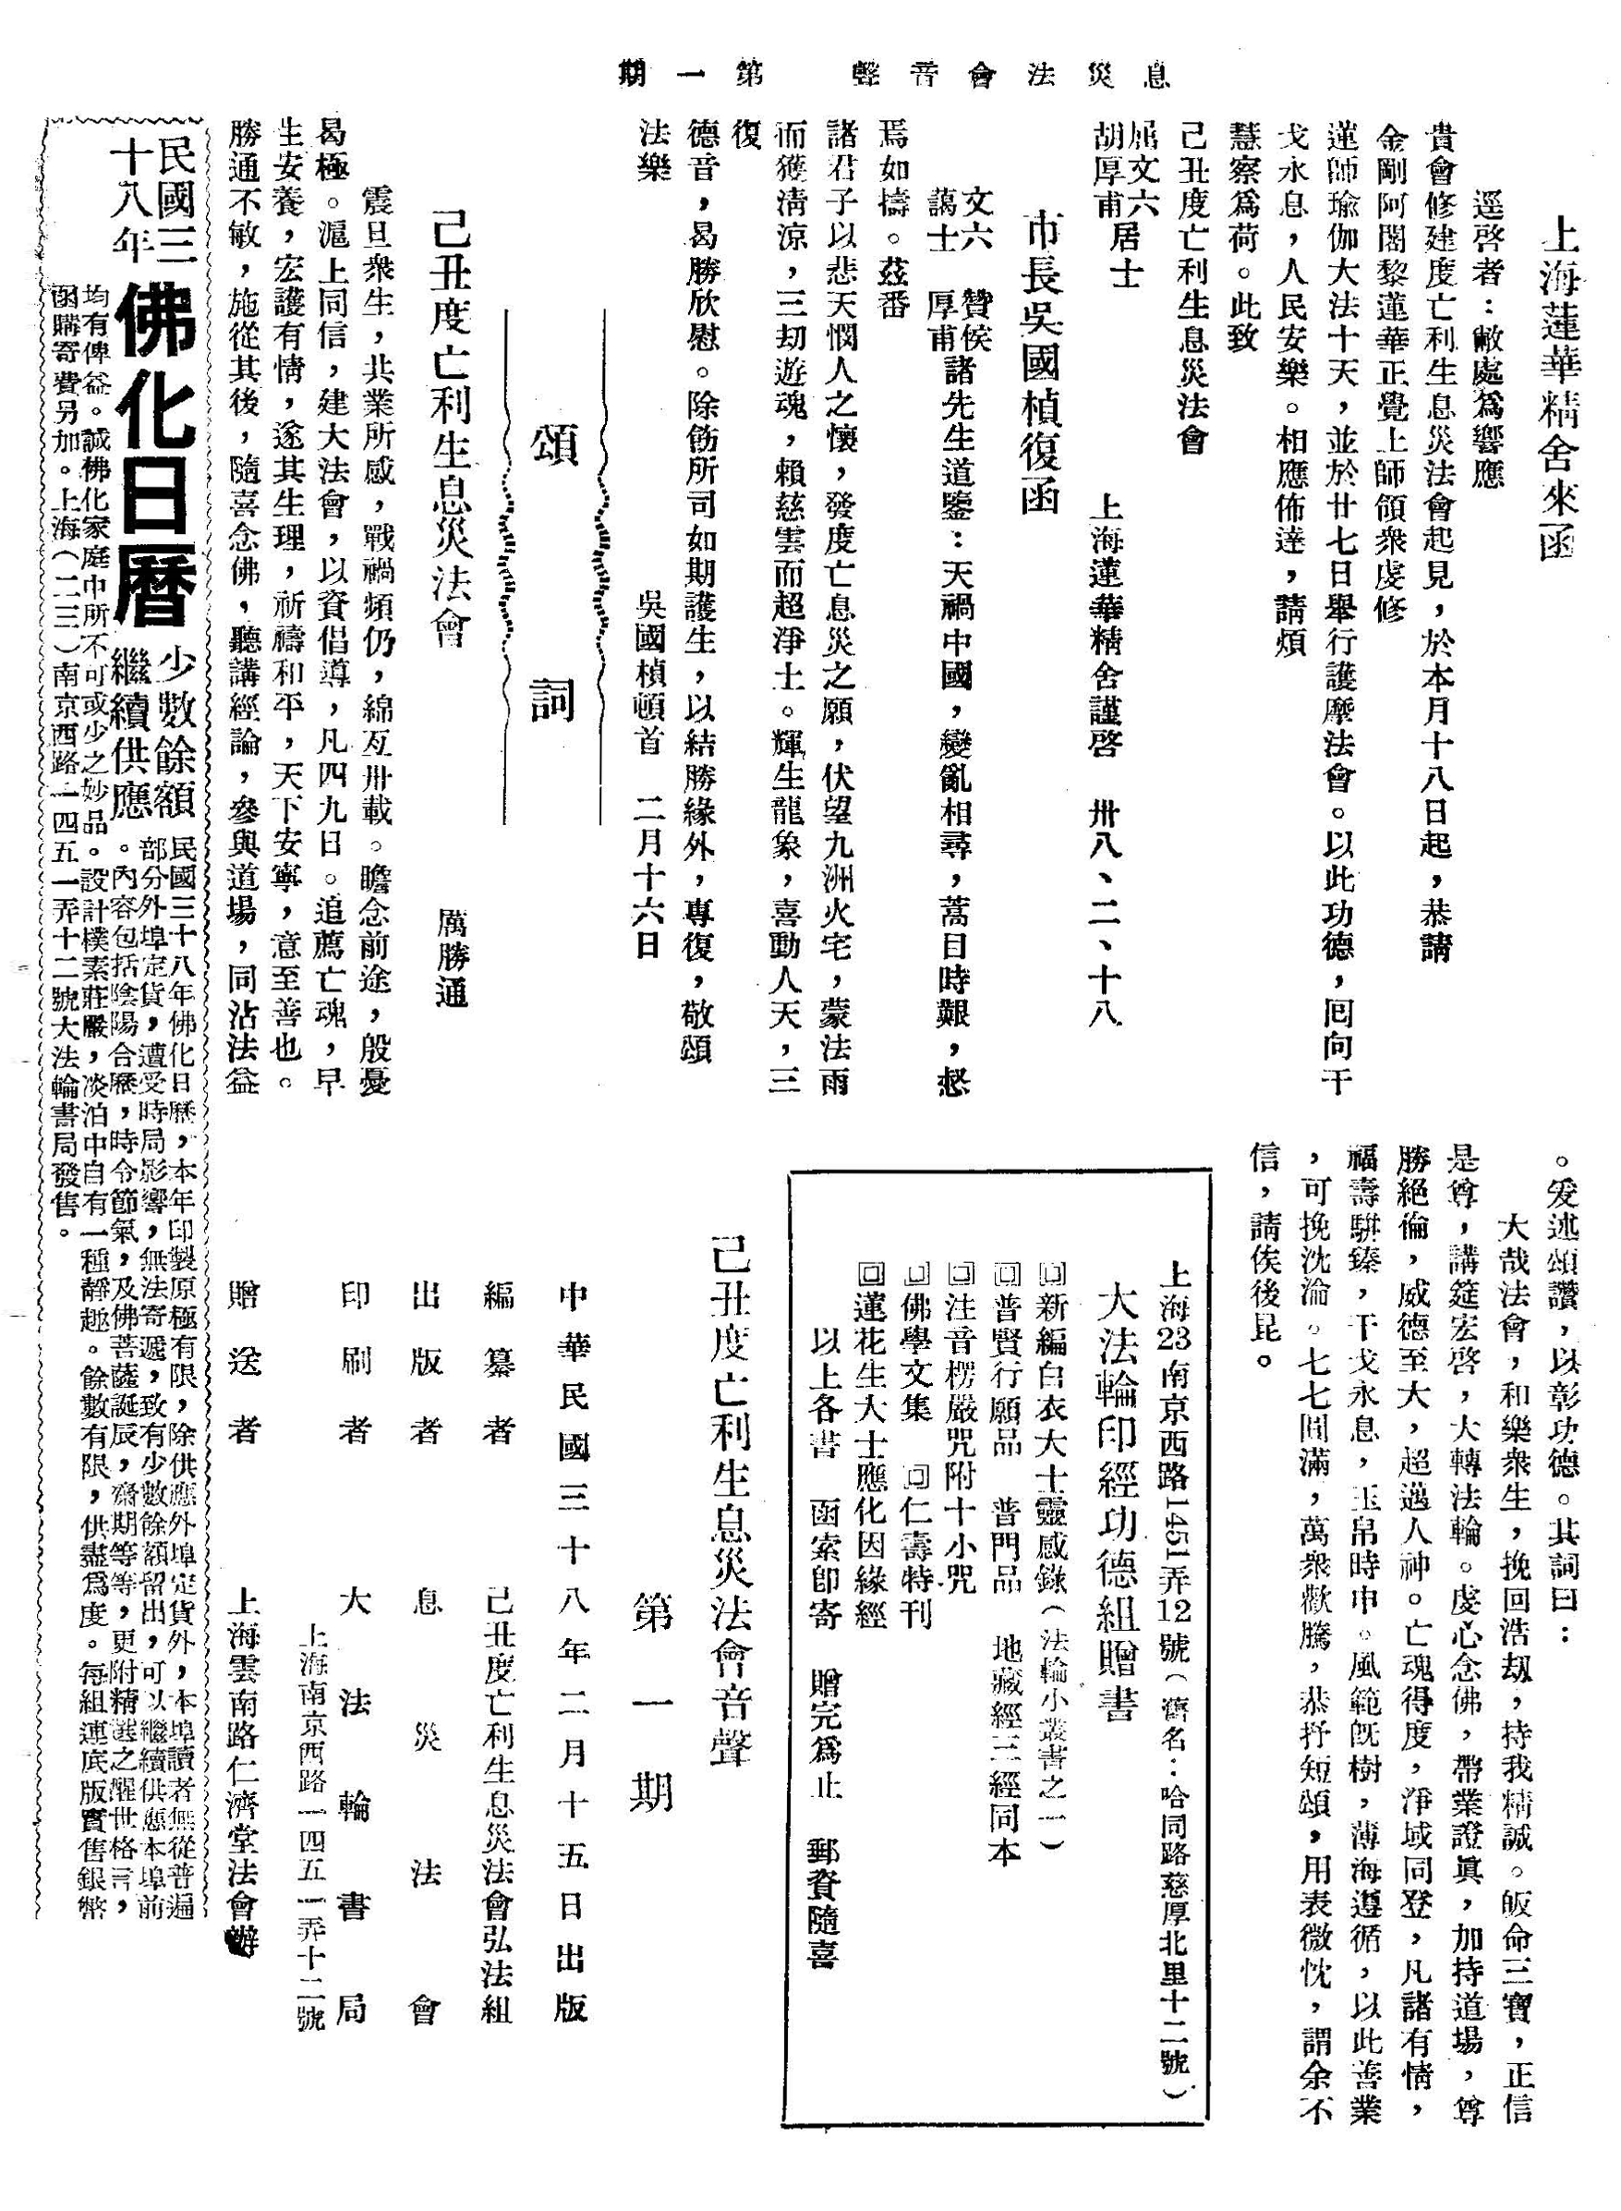
附四·三

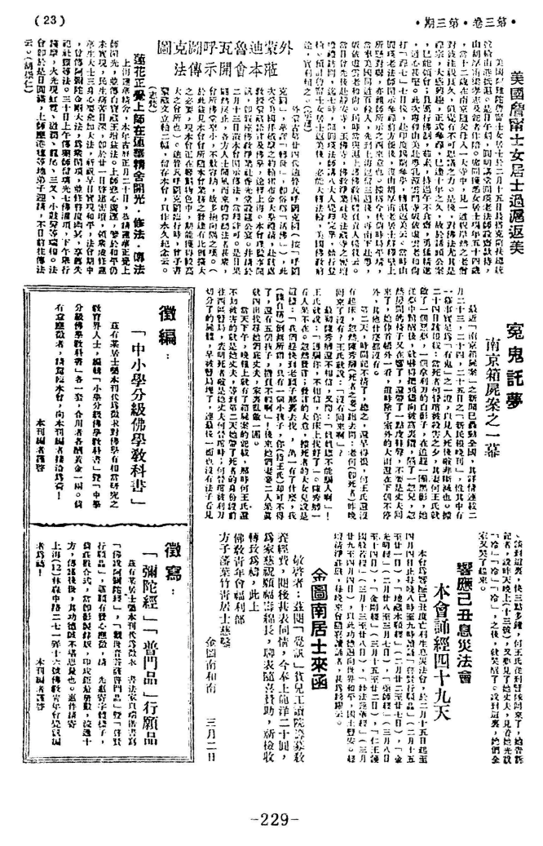
附四·四

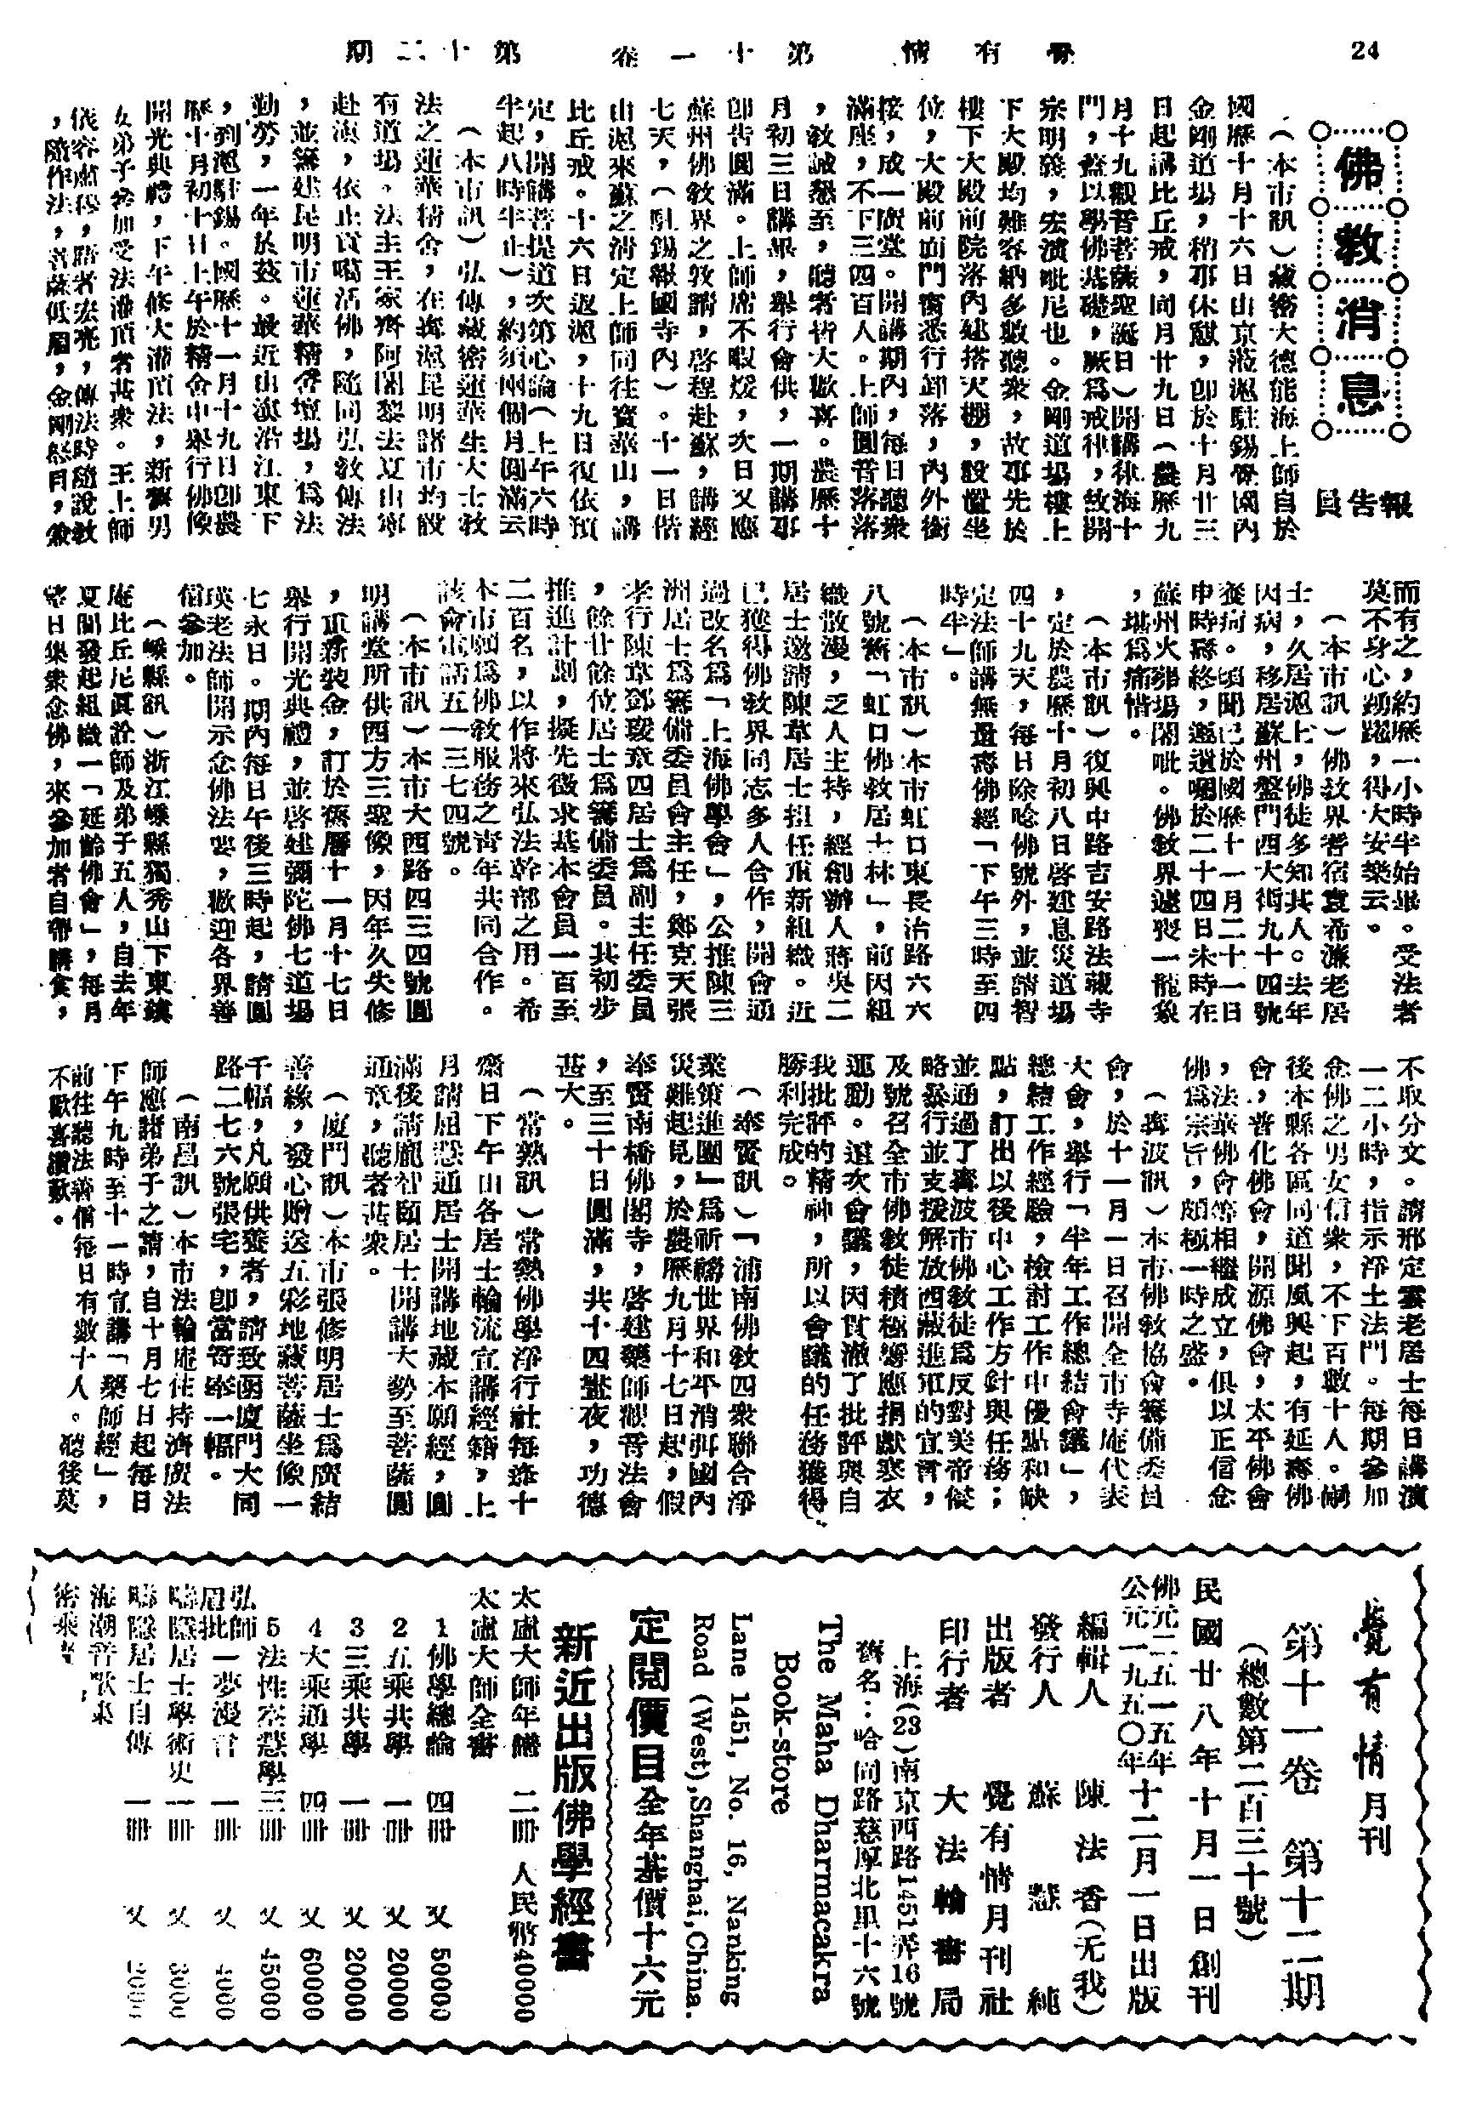
附四·五

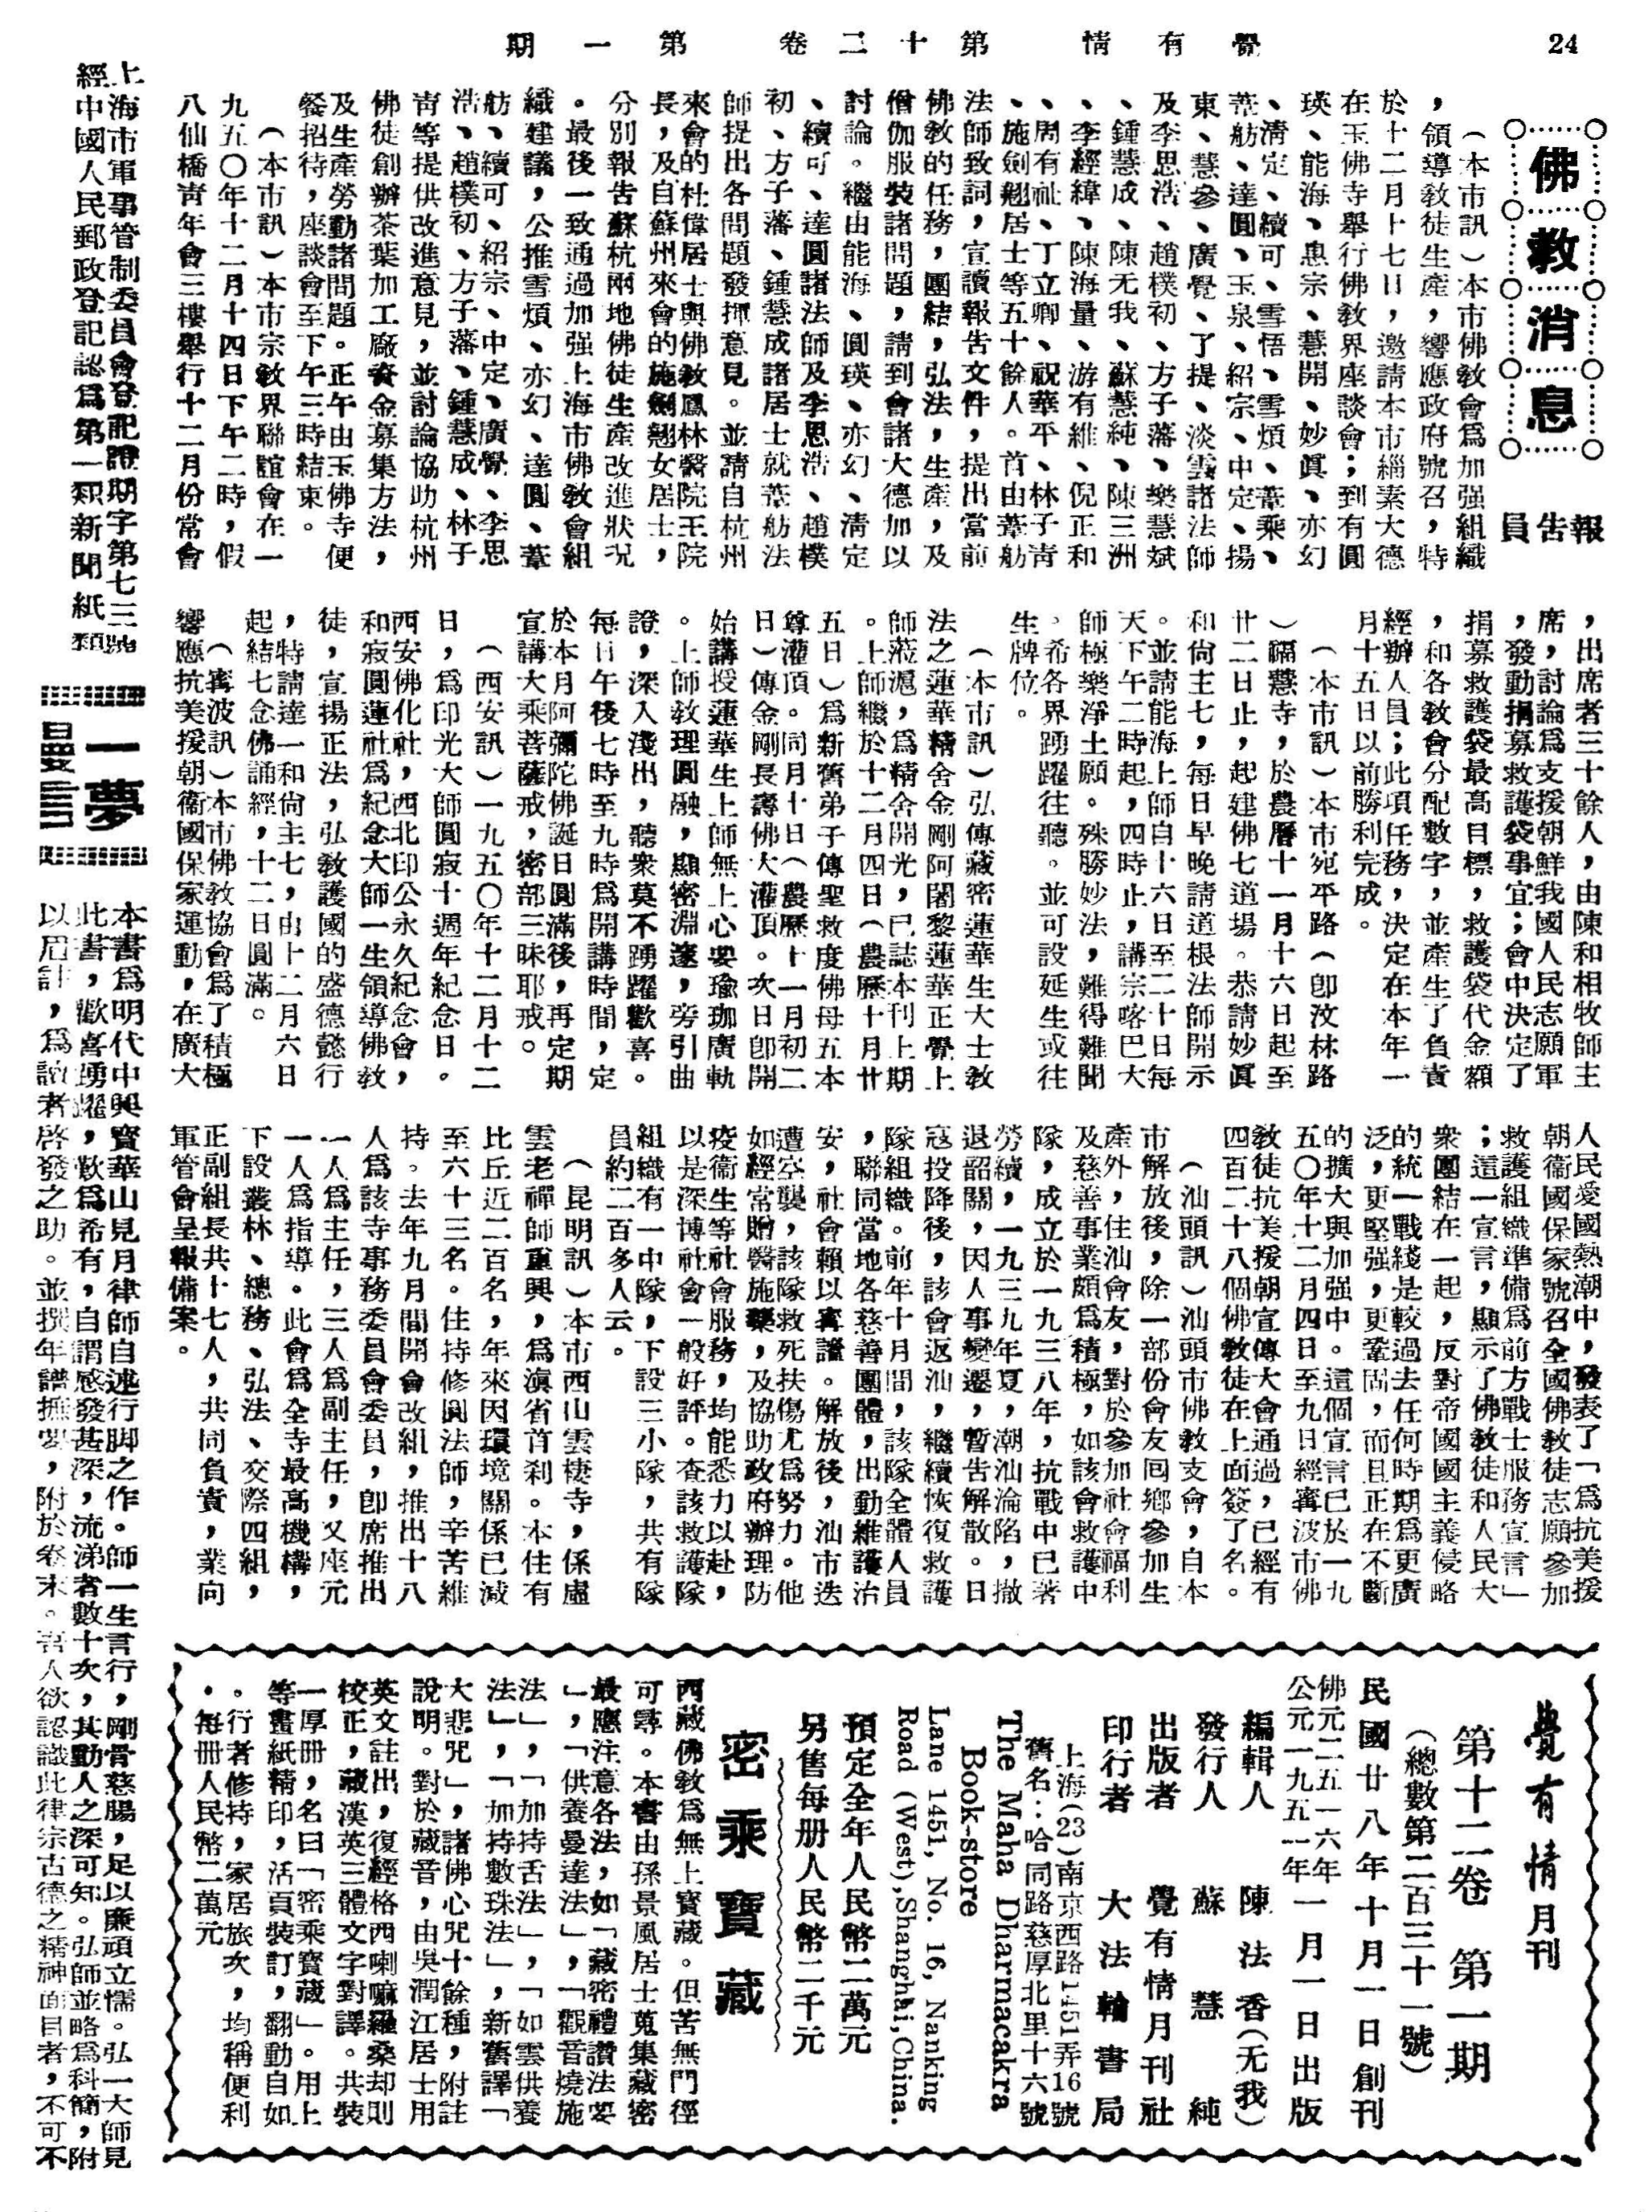
附四·六
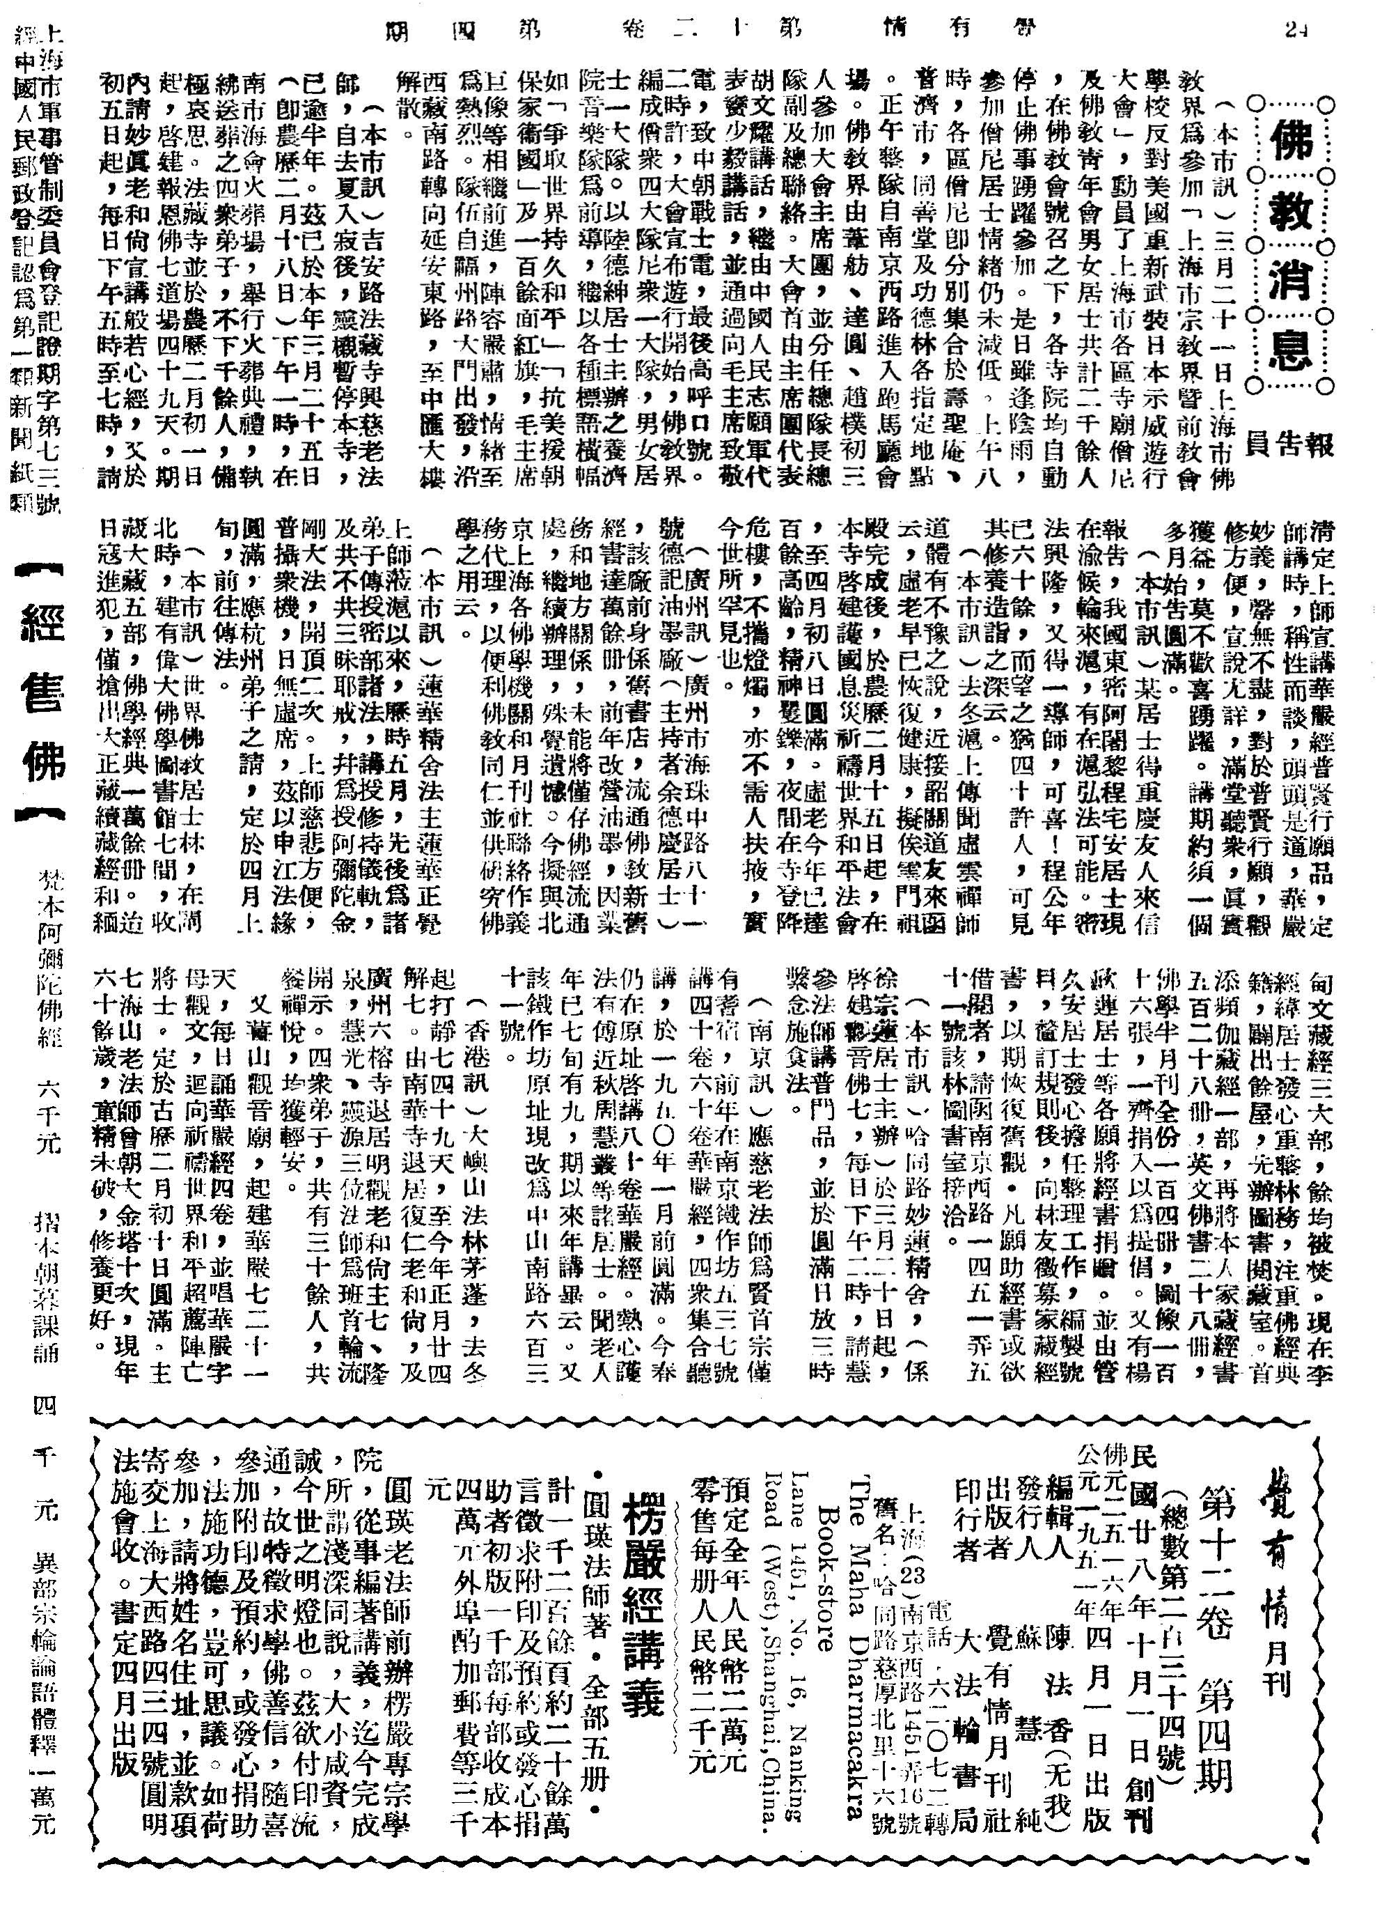

《金剛阿闍黎毅修師五十生日頌》

蓮華正慧盧鑄謹譔並書
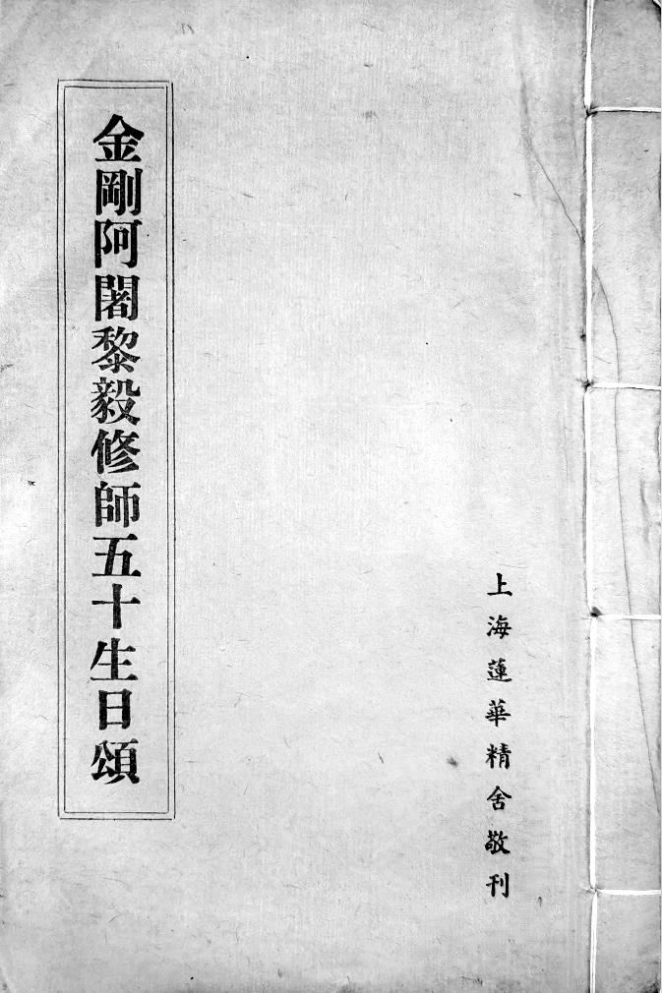
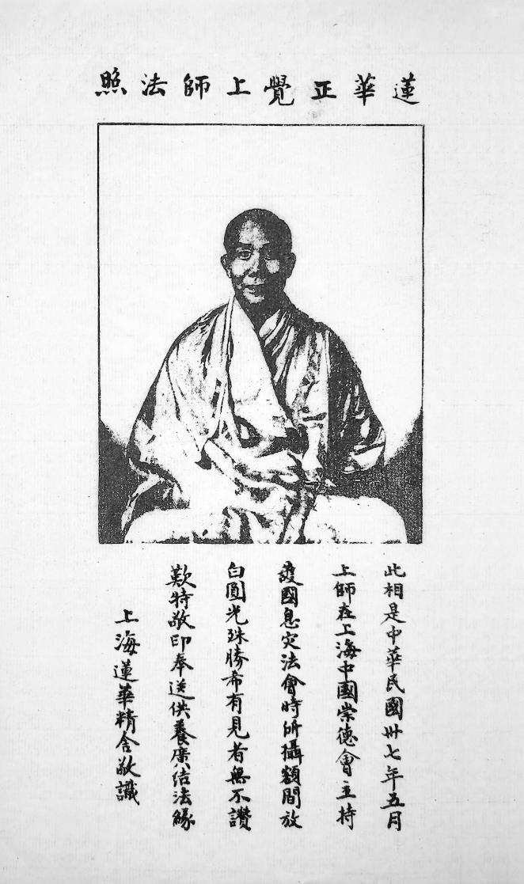
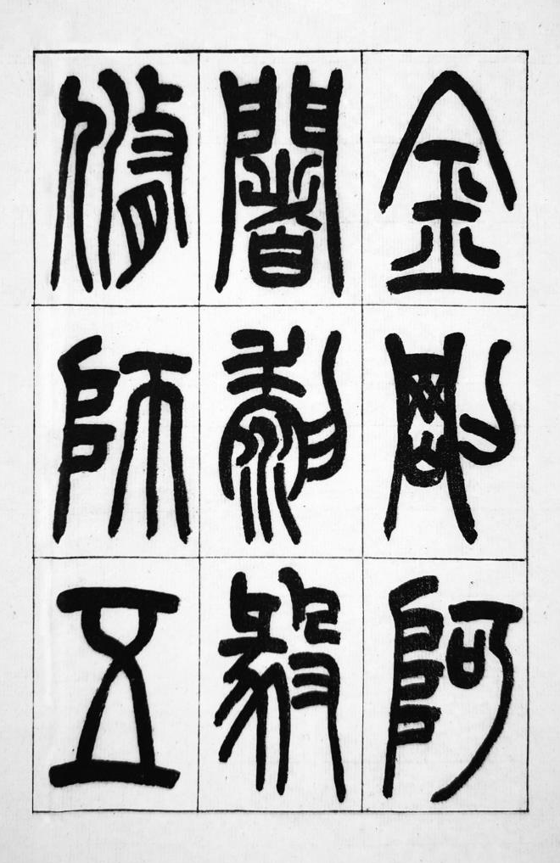
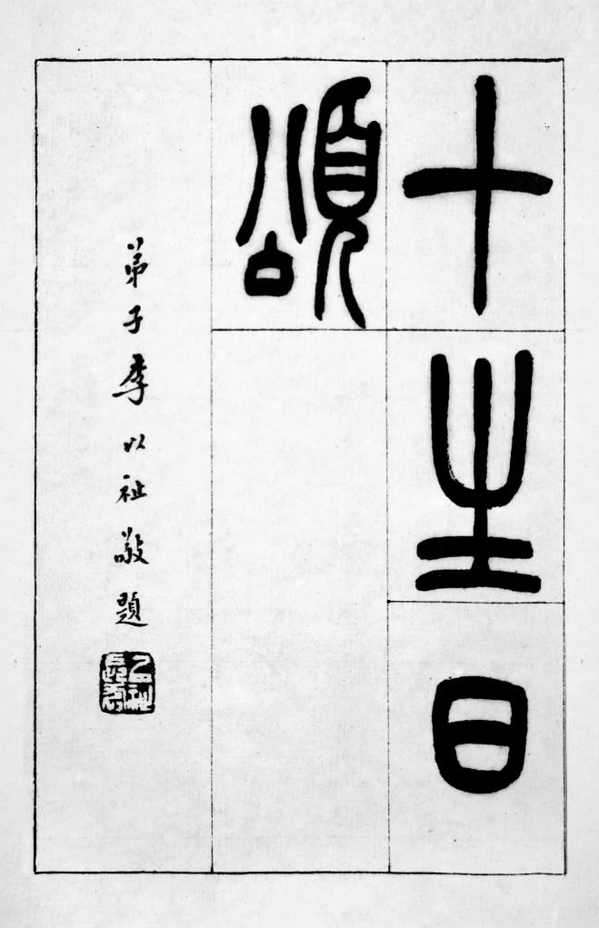
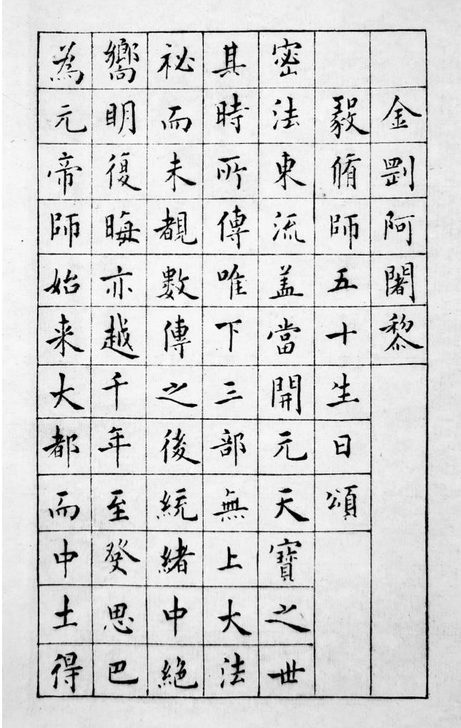
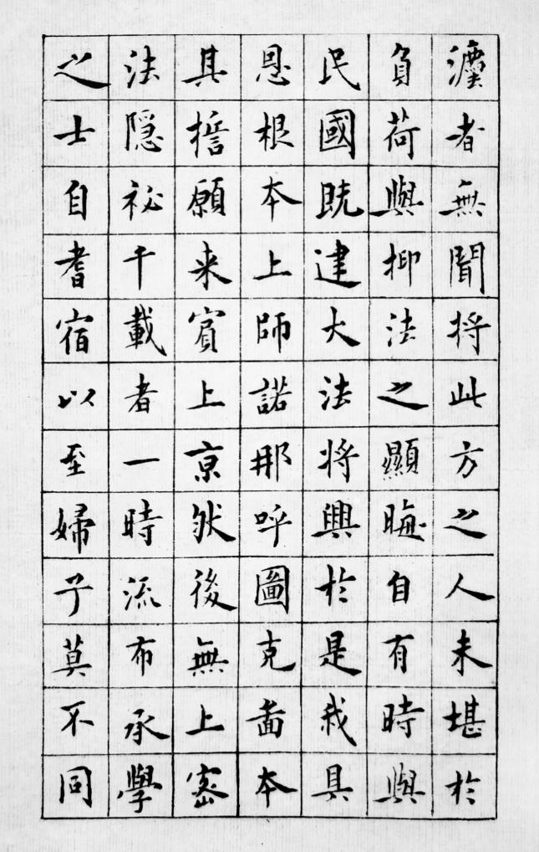
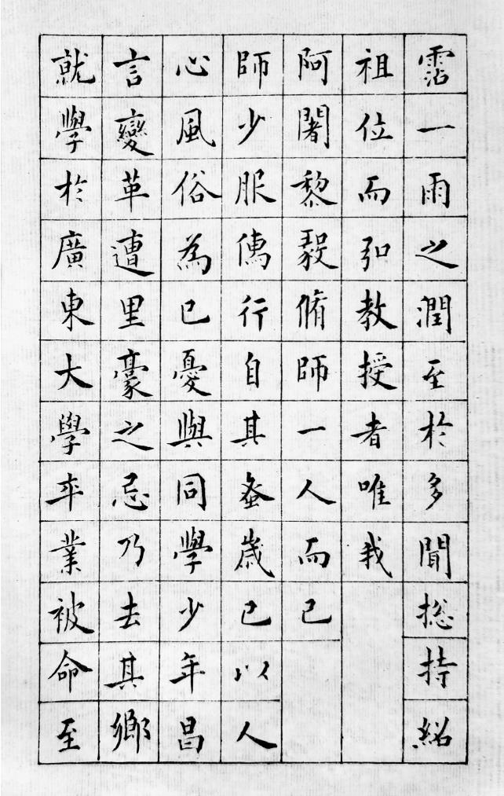
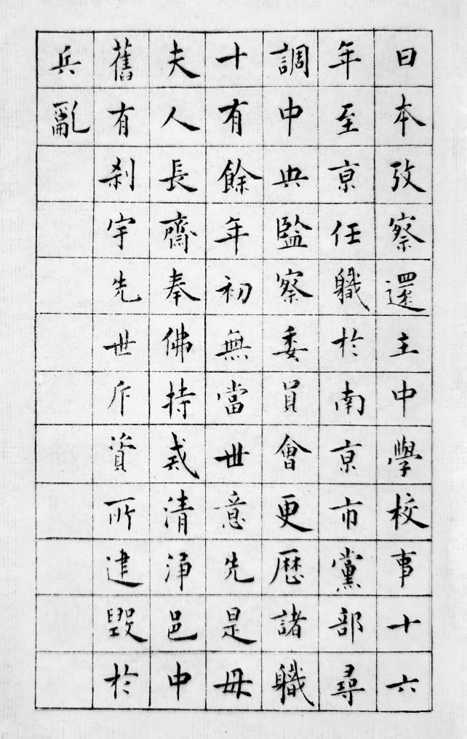
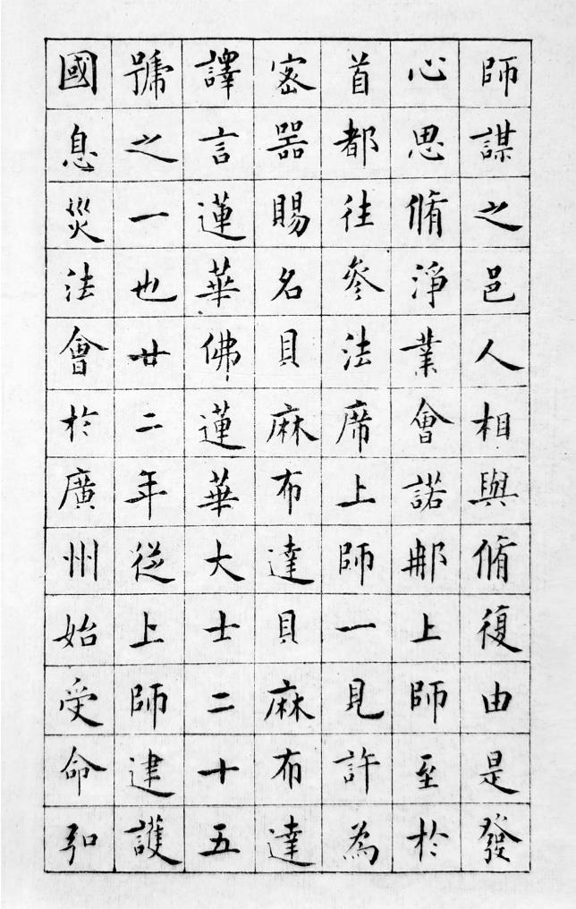
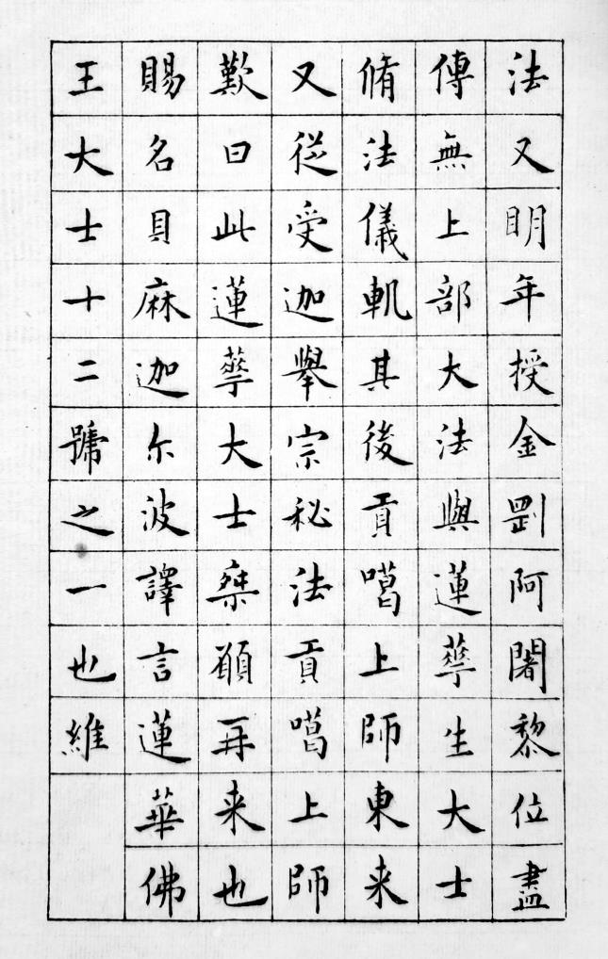
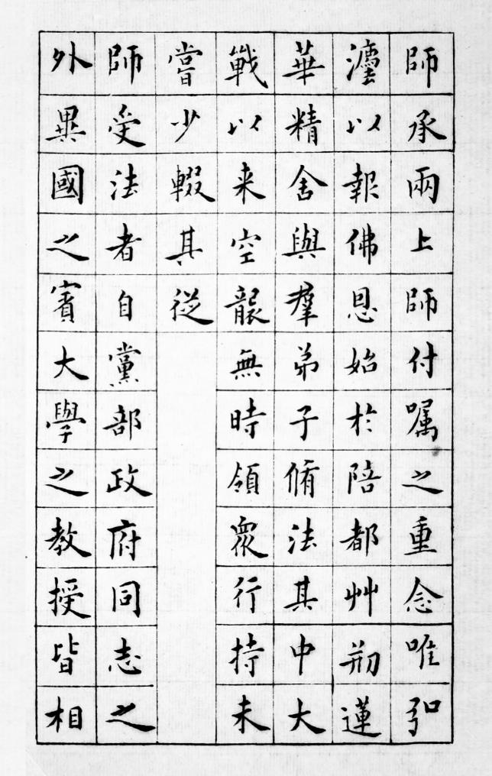
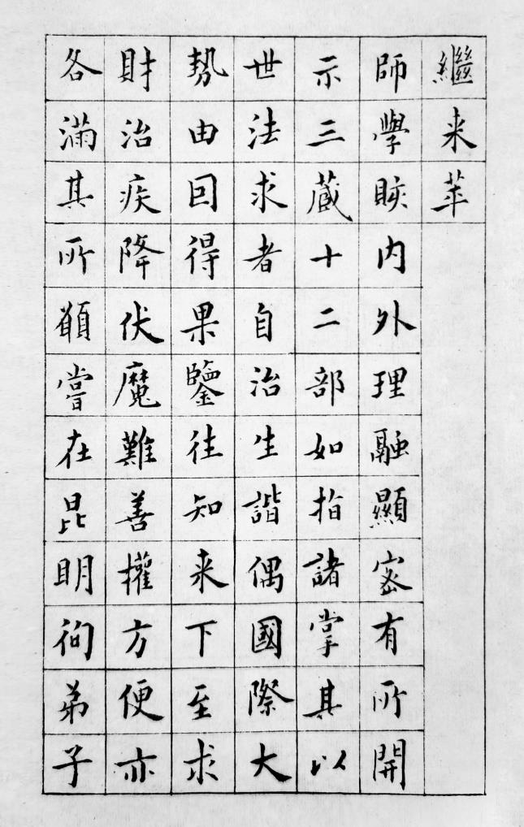
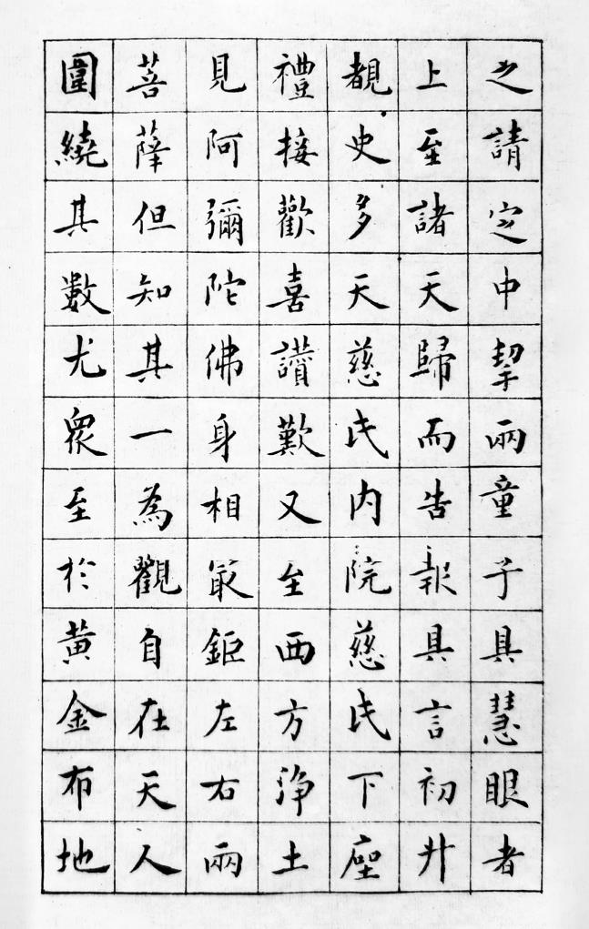
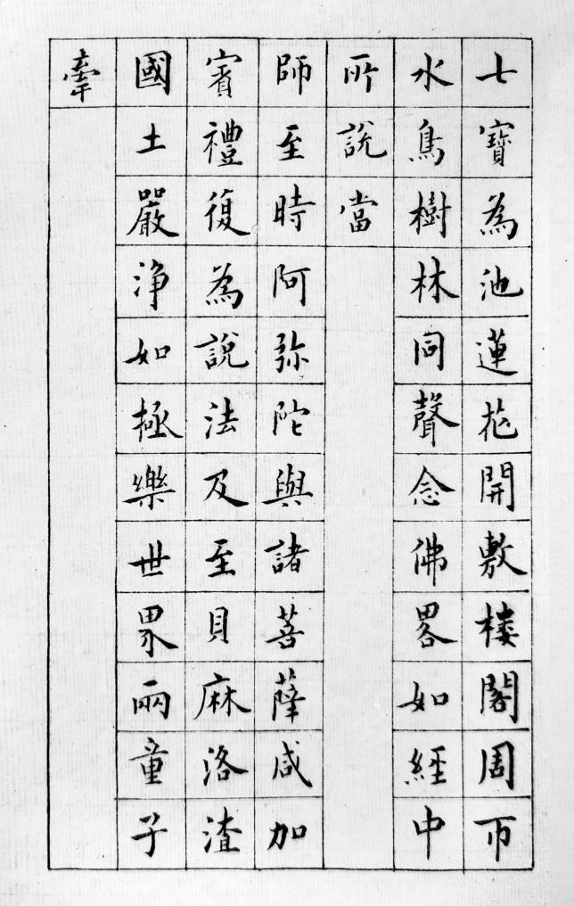
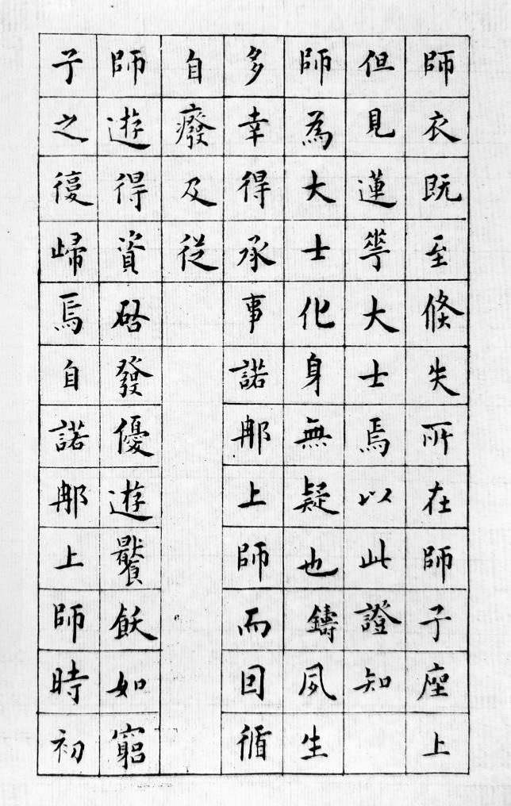
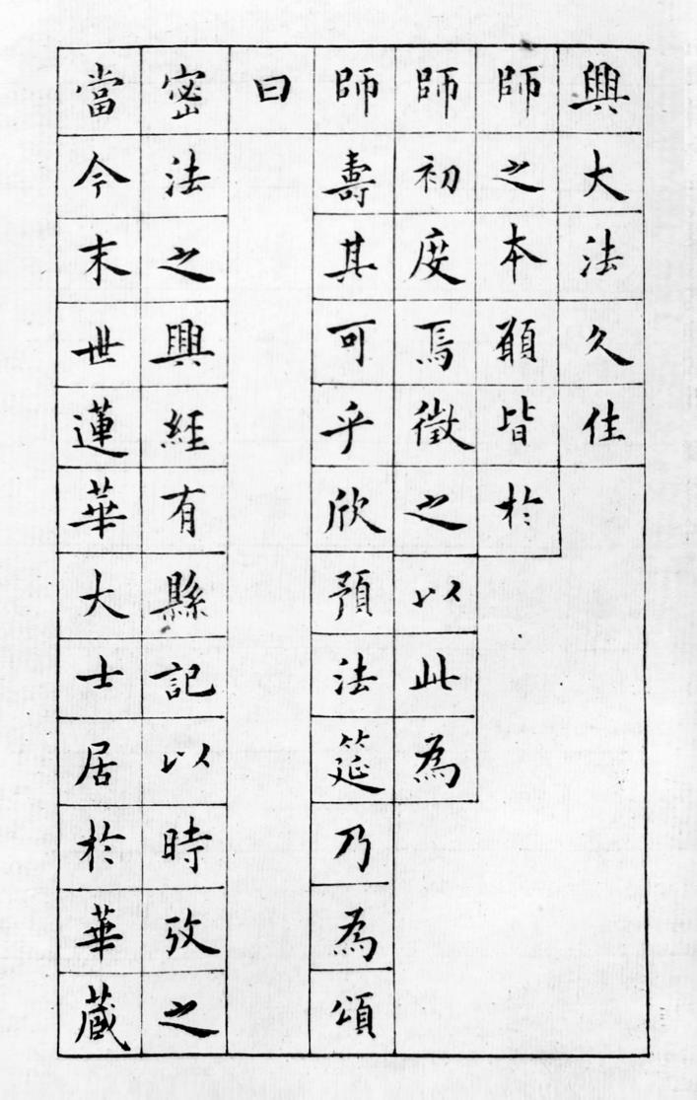
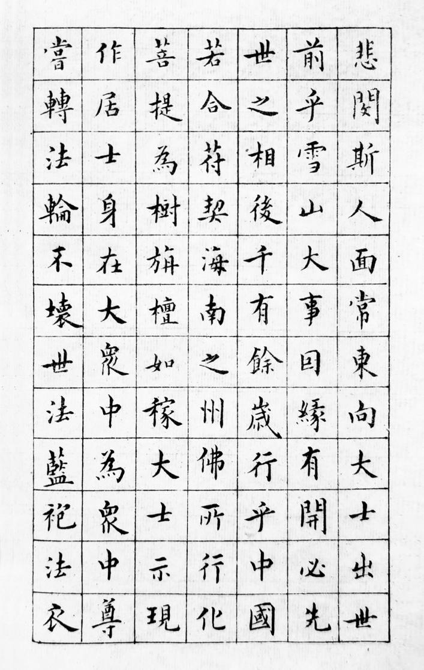
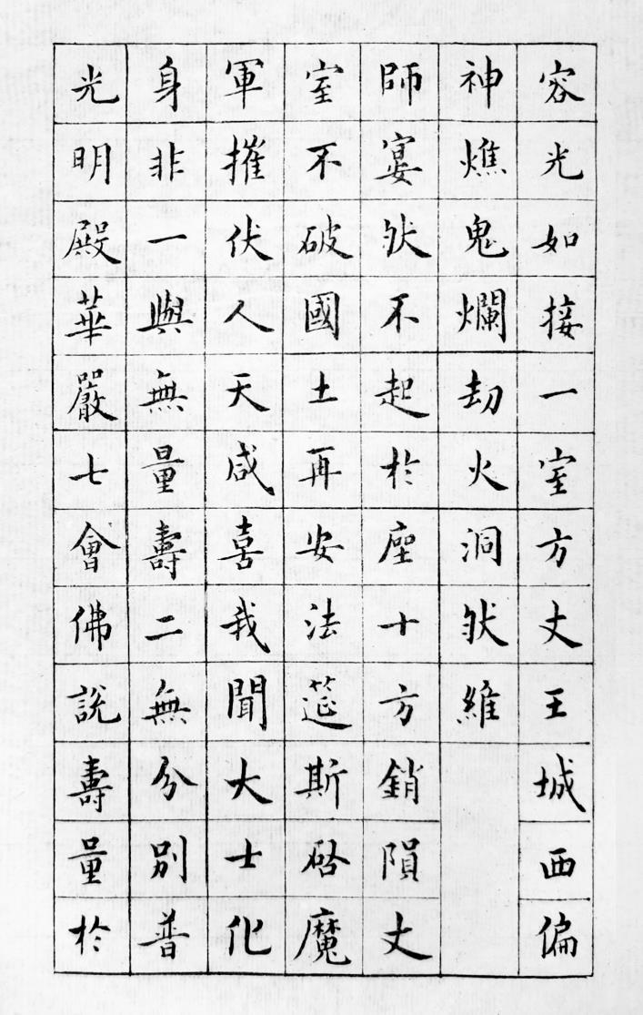
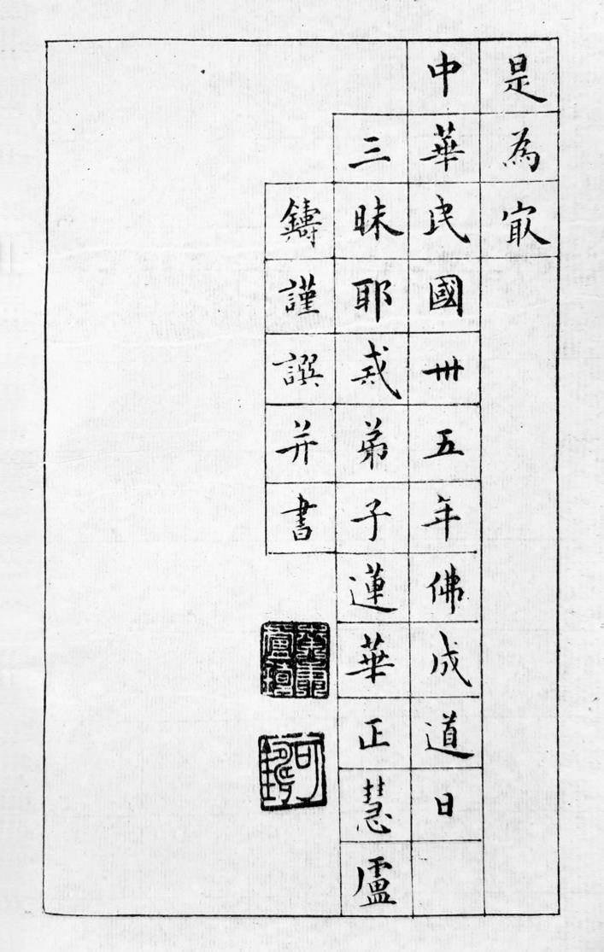

註一：影印件中無法辨認的字均用空圈表示。
註二：《覺有情》版是「應」字。昆明蓮舍和台灣埔里蓮舍的版本中皆用「化」字。故依之修改爲「化」。
註三：昆明蓮舍和台灣埔里蓮舍的版本中，「旋禪以王位」一句後面有「大士在位」一句，故依之補上。
註四：《覺有情》版是「麻」字。昆明蓮舍和台灣埔里蓮舍的版本中，是「嘛」字。故依之修改爲「嘛」。
註五：《覺有情》版是「者」字。昆明蓮舍和台灣埔里蓮舍的版本中，是「老」字，故依之修改爲「老」。
註六：《覺有情》版是「深淺」。昆明蓮舍和台灣埔里蓮舍的版本中，是「淺深」。故依之修改爲「淺深」。
註七：昆明蓮舍和台灣埔里蓮舍的版本中，「釋迦佛出世」後面有「時」字。故依之加上「時」字。
註八：《覺有情》版是「由」字。埔里蓮舍版和念公用的版是「于」字，故此處改爲「于」。
註九：《覺有情》版是「忘」字。埔里蓮舍版是「忘」字，念公用的版是「妄」字。故此處依念公用版改爲「妄」。
註十：《覺有情》版中沒有此兩行。依蓮華精舍法本補加。
註十一：郭璞(二七六年—三二四年)，字景純，河東郡聞喜縣(今山西省聞喜縣)人。兩晉時期著名文學家、訓詁學家、風水學者，建平太守郭瑗之子。
註十二：《太平御覽》卷八一八引《韓詩外傳》：「孔子、顏淵登魯東山望吳昌門，淵曰：見一疋練，前有生藍。子曰：白馬、蘆蒭也。」後遂以「吳練」為典實。
註十三：孔子觀于呂梁，縣水三十仞，流沫四十裏，黿鼉魚鱉之所不能游也。見一丈夫游之，以為有苦而欲死也，使弟子並流而拯之。數百步而出，被發行歌而游于塘下。孔子從而問焉，日：「吾以子為鬼，察子則人也。請問蹈水有道乎？」日：「亡，吾無道。吾始乎故，長乎性，成乎命。與齊俱人，與汩偕出，從水之道而不為私焉。此吾所以蹈之也。」
註十四：昆明蓮華精舍民國三十六年版，印爲「紅教」。
註十五：昆明蓮華精舍民國三十六年版，印爲「釋迦牟尼」。
註十六：按昆明蓮華精舍民國三十六年版，補入。
註十七：覩史多天，即兜率天。
註十八：《覺有情》是「園」。盧鑄居士手書版是「帀」。此處依盧居士版改爲「帀」。
註十九：貝麻洛渣，蓮華生大士國土。
註二十：盧鑄(一八八九年|一九五二年)，名同馫，字可鑄，號滇生，別號匏齋，江西南康唐江盧屋村人。南社成員。
註二十一：世稱「有子」，孔子弟子，孔門七十二賢之一，被尊為儒學聖賢。
註二十二：古爲初生之時，後作生日。

